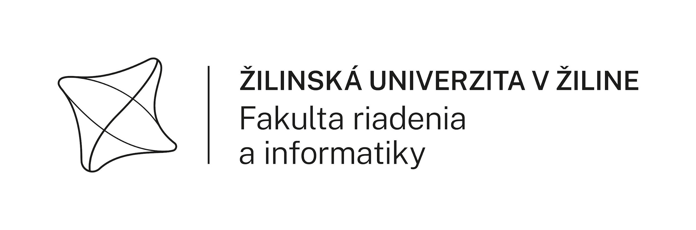
Fakulta riadenia a informatiky

Predikcia cien nehnuteľností

Semestrálna práca

Vypracoval: Adam Jesenský
Obsah
1. Prehľad projektu 3
2. Architektúra Systému Zberu Dát 3
3. Proces Zberu Údajov 3
4. Správa a Ukladanie Dát 6
5. Zdroje a Štruktúra Údajov 7
6. Výsledky Počiatočného Zberu a Ďalšie Kroky 8
7. Spracovania Dát pre Trénovanie Neurónovej Siete 8
7.5. Exploratívna Analýza Dát a Kľúčové Zistenia z Vizualizácií 17
8. Proces a Trénovanie Modelu (Modul main.py) 26
9. Príprava Dát Špecificky pre Neurónovú Sieť (Modul data_preparation.py) 28
10. Definícia a Trénovanie Neurónovej Siete (Modul neural_network.py) 30
11. Výsledky Trénovania Modelov a Ich Analýza 33
12. Záverečné Zhodnotenie, Limitácie a Perspektívy Budúceho Vývoja 43

1. Prehľad projektu
Budujeme systém na zber, analýzu a potenciálnu predikciu cien slovenských nehnuteľností s využitím údajov z realitného portálu reality.sk. Projekt je rozdelený do niekoľkých kľúčových fáz: automatizovaný zber dát (web scraping), čistenie a predspracovanie údajov, a následne vývoj modelu hĺbkového strojového učenia.

2. Architektúra Systému Zberu Dát
Systém zberu dát je navrhnutý ako modulárny Python skript, ktorý vykonáva niekoľko kľúčových operácií:
- Inicializácia a Konfigurácia: Nastavenie parametrov zberu, ako sú cieľové regióny, typ zberu (podľa počtu stránok alebo časového rozsahu), a metóda ukladania.
- Manažment Identity: Využitie siete Tor na rotáciu IP adries a knižnice random_user_agent na generovanie rôznorodých User-Agent hlavičiek pre každý HTTP request, čím sa maskuje identita scrapera.
- Dvojfázový Web Scraping:
  - Fáza 1: Zber URL adries ponúk: Paralelné prehľadávanie stránok s výpismi nehnuteľností pre identifikáciu a zozbieranie odkazov na jednotlivé detailné stránky ponúk.
  - Fáza 2: Extrakcia Detailných Dát: Paralelné navštevovanie zozbieraných URL adries a extrakcia štruktúrovaných informácií z každej ponuky.
- Ukladanie Dát: Flexibilné ukladanie extrahovaných dát do CSV súborov alebo do PostgreSQL databázy (s využitím JSONB stĺpca).
- Logovanie a Spracovanie Chýb: Zaznamenávanie priebehu, chýb a implementácia retry mechanizmov na zvýšenie spoľahlivosti.

3. Proces Zberu Údajov

3.1. Vstupný Bod a Konfigurácia (main4)
Hlavná funkcia main4(scrape_mode, max_pages, days_back, date_type, save_mode) slúži ako centrálny bod pre spustenie a konfiguráciu procesu zberu dát. Umožňuje používateľovi definovať:
- Režimy zberu (scrape_mode):
  - page: Získava inzeráty z preddefinovaného počtu stránok (max_pages) pre každý špecifikovaný región. Tento režim je vhodný pre jednorazový rozsiahly zber.
  - date: Získava inzeráty, ktoré boli publikované alebo aktualizované za posledných days_back dní. Tento režim je ideálny pre pravidelné aktualizácie dátovej sady.
- Typy dátumov (date_type): Relevantné pre scrape_mode='date'.
  - published: Zohľadňuje dátum prvej publikácie inzerátu.
  - updated: Zohľadňuje dátum poslednej aktualizácie inzerátu.
- Režimy ukladania (save_mode):
  - csv: Uloženie dát do samostatných CSV súborov pre každý región. Súbory sú pomenované podľa regiónu a aktuálneho dátumu.
  - db: Uloženie dát priamo do PostgreSQL databázy, kde každý záznam o nehnuteľnosti je uložený ako JSONB objekt.
Funkcia main4 riadi celý proces, od definovania cieľových URL na základe zvolených parametrov až po spustenie oboch fáz scrapingu a následné uloženie dát.

3.2. Web Scraping Pipeline
Projekt využíva dvojfázový scraping proces, optimalizovaný pre rýchlosť a spoľahlivosť:
Fáza 1: Zber URL adries ponúk (scrape_page7)
- Cieľ: Efektívne získať zoznam odkazov (URL) na detailné stránky jednotlivých nehnuteľností z prehľadových stránok portálu reality.sk.
- Logika: Funkcia scrape_page7(page_url, days_back, date_type) iteruje cez stránky s výpismi nehnuteľností.
  - Pre každú stránku extrahuje URL jednotlivých ponúk.
  - Ak je aktívny režim date, filtruje ponuky na základe dátumu publikácie/aktualizácie, aby sa sťahovali len relevantné (nové alebo nedávno aktualizované) ponuky.
- Techniky:
  - Paralelné spracovanie dávok stránok: Funkcia main4 využíva ThreadPoolExecutor na paralelné volanie scrape_page7 pre viacero stránok naraz (funkcia process_page_batch). Veľkosť dávky (batch_size) sa môže adaptívne meniť pre optimalizáciu výkonu.
  - Rotácia User-Agentov a IP adries: Každý HTTP request na stiahnutie stránky s výpismi používa náhodne vygenerovaný User-Agent (cez generate_user_agent()) a novú IP adresu zo siete Tor (cez renew_tor_identity()).
  - Detekcia konca stránkovania: scrape_page7 deteguje poslednú dostupnú stránku buď na základe presmerovania na nešpecifickú URL (obsahujúcu ‘inzeraty’), alebo ak stránka neobsahuje žiadne ponuky. Tým sa zabráni zbytočnému sťahovaniu neexistujúcich stránok.
  - Retry mechanizmus: V prípade neúspešného requestu (napr. timeout, chyba spojenia) sa funkcia pokúsi operáciu zopakovať až max_retries (9) krát s exponenciálne rastúcim oneskorením (backoff_factor).
Fáza 2: Extrakcia detailných dát z ponúk (scrape_propertyV5)
- Cieľ: Získať štruktúrované dáta z detailných stránok jednotlivých nehnuteľností, na ktoré boli URL zozbierané v prvej fáze.
- Logika: Funkcia scrape_propertyV5(url) prijíma URL konkrétnej ponuky a parsuje jej HTML obsah.
- Zdroje dát na stránke:
  - JSON-LD skripty (<script type="application/ld+json">): Primárny zdroj štruktúrovaných dát. Poskytujú informácie o type nehnuteľnosti, cene, popise, adrese, veľkosti a ďalších atribútoch.
  - HTML meta tagy: Napríklad og:image pre hlavný obrázok ponuky.
  - Špecifické HTML elementy:
    - div#js-map-detail: Obsahuje GPS súradnice (latitude, longitude) v atribútoch data-latitude a data-longitude.
    - div#page-info: Obsahuje textový popis druhu objektu (data-offer-cat-2) a typ transakcie (data-offer-cat-4).
    - div.updated: Obsahuje dátumy publikácie a poslednej aktualizácie.
- Extrahované atribúty: Viď sekcia 5.2 Kľúčové dátové polia a ich popis.
- Techniky:
  - Opakované pokusy: Funkcia sa pokúsi stiahnuť a spracovať stránku až 5-krát, pričom pri každom pokuse použije nový User-Agent.
  - Rotácia identity: Pred každým HTTP requestom sa obnoví Tor identita (renew_tor_identity()).
  - Paralelné spracovanie: Funkcia main4 využíva ThreadPoolExecutor na paralelné volanie scrape_propertyV5 pre všetky zozbierané URL, čím sa výrazne urýchľuje proces extrakcie.

3.3. Technická Realizácia a Robustnosť
- Anonymizácia a obchádzanie ochrany:
  - Tor Network: Knižnica TorRequest a stem sa používajú na smerovanie všetkých HTTP požiadaviek cez sieť Tor. Funkcia renew_tor_identity() zabezpečuje pravidelnú zmenu výstupnej IP adresy, čím sa znižuje pravdepodobnosť blokovania na základe IP.
  - Náhodní User-Agenti: Funkcia generate_user_agent() (využívajúca knižnicu random_user_agent) generuje realistické User-Agent hlavičky pre každý request, čo sťažuje serverom identifikáciu scrapera.
- Paralelné spracovanie: Knižnica concurrent.futures.ThreadPoolExecutor sa extenzívne využíva na paralelizáciu úloh náročných na I/O operácie (sťahovanie webových stránok). Toto platí pre Fázu 1 (sťahovanie viacerých stránok s výpismi naraz) aj Fázu 2 (sťahovanie detailov viacerých ponúk naraz). Maximálny počet workerov je nastavený na 30, čo predstavuje kompromis medzi rýchlosťou a zaťažením systému a siete.
- Spracovanie chýb a Retry Mechanizmy:
  - Funkcie scrape_page7 a scrape_propertyV5 obsahujú try-except bloky na odchytávanie bežných chýb spojených s HTTP requestami (napr. ProxyError, ConnectionError, Timeout) a parsovaním.
  - scrape_page7 implementuje exponenciálny backoff retry mechanizmus.
  - scrape_propertyV5 robí fixný počet (5) pokusov.
  - Funkcia handle_error(message, exception) slúži na centrálne logovanie chýb.
- Logovanie: Používa sa štandardná knižnica logging. Logy zo stem knižnice (používanej pre Tor) sú potlačené na úroveň WARNING, aby sa predišlo zahlcovaniu logu menej závažnými správami.

4. Správa a Ukladanie Dát
Po extrakcii sú dáta ukladané jedným z dvoch nakonfigurovaných spôsobov:

4.1. Ukladanie do CSV súborov (save_data_to_csv6)
- Štruktúra: Pre každý región sa vytvára samostatný CSV súbor (napr. Nehnutelnosti_zilinsky-kraj_20240329.csv).
- Logika aktualizácie: Funkcia save_data_to_csv6 implementuje logiku pre prácu s existujúcimi CSV súbormi:
  - Ak CSV súbor pre daný región už existuje a obsahuje dáta:
    - Pre každý nový extrahovaný záznam sa skontroluje, či už existuje záznam s rovnakou url.
    - Ak áno, porovnajú sa ich updated_date. Ak je nový záznam aktuálnejší, starý záznam v CSV sa prepíše.
    - Ak záznam s danou url neexistuje, pridá sa ako nový riadok.
  - Ak CSV súbor neexistuje alebo je prázdny, všetky nové dáta sa jednoducho zapíšu.

4.2. Kombinovanie CSV súborov (combine_csv_files5)
- Účel: Táto pomocná funkcia slúži na zlúčenie viacerých CSV súborov (napr. z rôznych behov scrapera alebo rôznych regiónov) do jedného výsledného CSV súboru.
- Proces deduplikácie: Počas zlučovania sa odstraňujú duplicitné záznamy na základe url. Ak sa nájde viacero záznamov s rovnakou url, ponechá sa ten s najnovším updated_date.

4.3. Ukladanie do PostgreSQL databázy (save_data_to_db)
- Technológia: Využíva sa knižnica SQLAlchemy ako ORM (Object-Relational Mapper) pre interakciu s PostgreSQL databázou.
- Schéma: Definuje sa tabuľka real_estate_listings s dvoma hlavnými stĺpcami:
  - id: Primárny kľúč (Integer, auto-increment).
  - data: Stĺpec typu JSONB. Všetky extrahované údaje o nehnuteľnosti sa ukladajú ako jeden JSON objekt do tohto stĺpca. Použitie JSONB poskytuje flexibilitu, pretože štruktúra atribútov nehnuteľností sa môže líšiť a nie je potrebné vopred definovať všetky možné stĺpce.
- Proces: Funkcia save_data_to_db vytvorí session k databáze a pre každú extrahovanú položku vytvorí nový záznam RealEstateListing, ktorý následne pridá do session a commitne do databázy.

5. Zdroje a Štruktúra Údajov

5.1. Primárny zdroj dát
- Portál: reality.sk
- Pokrytie: Všetkých 8 krajov Slovenska (Bratislavský, Trnavský, Trenčiansky, Nitriansky, Žilinský, Banskobystrický, Prešovský, Košický).
- Typy transakcií: Primárne “Predaj” a “Prenájom”.
- Typy nehnuteľností: Byty, rodinné domy, pozemky, komerčné objekty atď. (v závislosti od ponuky portálu).

5.2. Kľúčové dátové polia extrahované funkciou scrape_propertyV5
Nasledujúci zoznam popisuje hlavné dátové polia, ktoré sa scraper snaží extrahovať pre každú nehnuteľnosť:
- url: (String) Pôvodná URL adresa ponuky.
- scraped_date: (String) Dátum a čas, kedy bola ponuka scrapovaná (formát YYYY-MM-DD HH:MM:SS).
- latitude: (String/Float) Zemepisná šírka (z div#js-map-detail).
- longitude: (String/Float) Zemepisná dĺžka (z div#js-map-detail).
- image_url: (String) URL hlavného obrázku ponuky (z og:image meta tagu).
- druh_objektu_text: (String) Textový popis druhu objektu (napr. “Rodinný dom”, z div#page-info @data-offer-cat-2).
- typ: (String) Typ transakcie (napr. “Predaj”, “Prenájom”, z div#page-info @data-offer-cat-4).
- updated_date: (String) Dátum poslednej aktualizácie ponuky (formát YYYY-MM-DD, z div.updated).
- publication_date: (String) Dátum prvej publikácie ponuky (formát YYYY-MM-DD, z div.updated).
- Dáta z JSON-LD (@type: BreadcrumbList):
  - druh_objektu: (String) Druh objektu odvodený z breadcrumbs (napr. “Byty”, “Domy”).
- Dáta z JSON-LD (@type: Product):
  - name: (String) Názov/titulok ponuky.
  - price: (String/Float) Cena nehnuteľnosti. Môže obsahovať aj menu alebo doplňujúci text.
  - description: (String) Podrobný popis nehnuteľnosti.
- Dáta z JSON-LD (@type: Residence alebo SingleFamilyResidence):
  - streetAddress: (String) Ulica a číslo.
  - addressLocality: (String) Mesto/obec.
  - addressRegion: (String) Kraj alebo širší región.
  - telephone: (String) Kontaktné telefónne číslo (ak je uvedené).
  - floor_size: (String/Float) Úžitková plocha v m² (hodnota z floorSize.value).
  - amenityFeature (dynamické polia): Rôzne vlastnosti a vybavenie nehnuteľnosti (napr. Stav, Forma vlastníctva, Počet podlaží, Balkón, Výťah atď.). Tieto sa ukladajú ako kľúč-hodnota páry, kde kľúč je feature.name a hodnota je feature.value.

6. Výsledky Počiatočného Zberu a Ďalšie Kroky
Podarilo sa nám stiahnuť približne 55 000 surových dátových záznamov z celého Slovenska. Tieto dáta boli scrapnuté v období okolo 28-29. marca 2025 a zahŕňajú ponuky, ktoré boli publikované alebo naposledy aktualizované maximálne 365 dní pred dátumom zberu.
Tieto dáta sú v surovom stave a nie sú zatiaľ nijako čistené. Očakávame, že v procese čistenia a validácie sa počet relevantných a použiteľných dátových záznamov môže zredukovať. Pred nami stojí úloha detailnej analýzy týchto dát, identifikácia a riešenie problémov ako sú chýbajúce hodnoty (“diery”), nekonzistentné formáty, a outliers.
Vzhľadom na veľké množstvo rôznych atribútov (najmä z amenityFeature) a heterogenitu dát (predaj/prenájom, rôzne typy nehnuteľností ako pozemky, byty, domy), plánujeme sa v prvej fáze analýzy a modelovania zamerať na špecifický segment trhu. Pravdepodobne to budú byty na predaj/prenajom, keďže tento segment je najpočetnejší a relatívne homogénny, čo uľahčí počiatočné čistenie, formátovanie dát a následný vývoj predikčného modelu. Tento zúžený dataset (DataFrame) bude podrobený dôkladnému čisteniu a transformáciám potrebným pre vstup do neurónovej siete.

7. Spracovania Dát pre Trénovanie Neurónovej Siete
Po úspešnom zbere surových dát o nehnuteľnostiach nasleduje kľúčová fáza ich predspracovania. Táto fáza je nevyhnutná na zabezpečenie kvality, konzistencie a relevantnosti dát vstupujúcich do modelu strojového učenia. Proces zahŕňa načítanie dát, ich analýzu, segmentáciu, rozsiahle čistenie, transformáciu a tvorbu nových príznakov (feature engineering).

7.1. Prehľad Procesu Spracovania Dát
Hlavným procesom tejto fázy je funkcia process_and_clean_data() (definovaná v hlavnom skripte projektu), ktorá postupne volá špecializované funkcie z modulov data_loader.py a data_cleaning.py. Celkový proces možno zhrnúť do nasledujúcich krokov:
- Načítanie a Počiatočná Analýza Dát: Načítanie dát z CSV súborov zozbieraných scraperom, ich agregácia a základná štrukturálna analýza.
- Segmentácia Dát: Rozdelenie dát do logických celkov (segmentov) na základe kľúčových atribútov, ako sú typ nehnuteľnosti a typ transakcie.
- Zlučovanie Segmentov: Vytvorenie agregovaných segmentov (napr. kombinovaný segment pre všetky byty) pre širšiu analýzu alebo modelovanie.
- Hĺbkové Čistenie Dát:
  - Odstránenie irelevantných alebo nadbytočných stĺpcov.
  - Konverzia dátových typov.
  - Filtrovanie záznamov na základe základných kritérií (minimálna cena, rozloha).
  - Spracovanie chýbajúcich hodnôt v kľúčových stĺpcoch.
  - Detekcia a ošetrenie odľahlých hodnôt (outlierov) v numerických atribútoch.
- Tvorba Nových Príznakov (Feature Engineering):
  - Vytvorenie odvodených príznakov z existujúcich dát (napr. vek nehnuteľnosti, počet dní od publikácie).
  - Transformácia kategorických premenných na binárne príznaky (napr. Vybavenie na sériu Vybavenie_* stĺpcov, pôvodný transaction_type na nový binárny príznak is_for_sale).
  - Vytvorenie nových príznakov na základe sémantickej analýzy (napr. room_count z druh_objektu_text, condition_score zo Stav nehnuteľnosti).
- Ukladanie Spracovaných Dát: Uloženie vyčistených a transformovaných segmentov do nových CSV súborov pre ďalšie použitie.
- Vizualizácia Dát (Voliteľné): Generovanie vizualizácií pre lepšie pochopenie distribúcie dát a vzťahov medzi premennými v jednotlivých segmentoch

7.2. Detailný Popis Funkčných Blokov a Procesov
7.2.1. Načítanie a Počiatočná Analýza Dát (Modul data_loader.py)
- load_data(region_name, regions_list, data_dir, combine_regions):
  - Účel: Univerzálny nástroj na načítanie dát z CSV súborov, ktoré sú výsledkom fázy zberu dát.
  - Funkcionalita:
    - Umožňuje načítať dáta pre špecifický kraj (region_name), zoznam krajov (regions_list), alebo všetky kraje nájdené v data_dir. Parameter regions_list má prednosť.
    - Adresár s dátami je predvolene nastavený relatívne k umiestneniu skriptu (../zberDat_TrenovanieModelov_Testovanie/nehnutelnosti_data).
    - Parameter combine_regions (predvolene True) určuje, či sa všetky načítané dáta spoja do jedného pandas DataFrame, alebo či sa vráti slovník, kde kľúčom je názov kraja a hodnotou je DataFrame pre daný kraj.
    - Automaticky pridáva stĺpec region_source, ktorý uchováva informáciu o pôvodnom kraji pre každý záznam, čo je užitočné pri kombinovanom DataFrame.
    - Využíva pomocné funkcie find_data_files (na nájdenie relevantných CSV súborov podľa vzoru Nehnutelnosti_*kraj*.csv) a load_csv_data (na samotné načítanie jedného CSV s ošetrením chýb).
- analyze_csv_structure(df):
  - Účel: Poskytuje základný prehľad o štruktúre načítaného DataFrame.
  - Funkcionalita: Vypisuje a vracia slovník s informáciami ako:
    - Celkový počet riadkov a stĺpcov.
    - Zoznam názvov stĺpcov.
    - Dátové typy jednotlivých stĺpcov.
    - Počet a percento chýbajúcich hodnôt pre každý stĺpec.
    - Distribúcia hodnôt v stĺpcoch druh_objektu a typ (ak existujú), vrátane percentuálneho zastúpenia.
  - Táto analýza je prvým krokom k pochopeniu kvality a obsahu dát.
7.2.2. Segmentácia Dát (Modul data_loader.py)
- segment_data(df, allowed_property_types, allowed_transaction_types, clean_outliers, outlier_method, outlier_action):
  - Účel: Rozdeľuje vstupný DataFrame do menších, logicky súdržných segmentov na základe typu nehnuteľnosti (druh_objektu) a typu transakcie (typ).
  - Funkcionalita:
    - Filtruje dáta na základe poskytnutých zoznamov allowed_property_types (napr. ['Byty']) a allowed_transaction_types (napr. ['Predaj', 'Prenájom']).
    - Následne iteruje cez unikátne kombinácie zostávajúcich typov nehnuteľností a transakcií a vytvára pre ne samostatné segmenty.
    - Názov segmentu je odvodený z kombinácie, napr. Byty_Predaj.
    - Obsahuje voliteľnú (v aktuálnom hlavnom toku nastavenú na False v tejto fáze) možnosť čistenia outlierov špecificky pre každý segment pomocou funkcie detect_and_handle_outliers z modulu data_cleaning. Outliery sa riešia neskôr v procese cielenejšie.
    - Vráti slovník, kde kľúčom je názov segmentu a hodnotou je príslušný DataFrame.
7.2.3. Zlučovanie Segmentov (Modul data_cleaning.py)
- merge_segments(segments, create_combined=True, create_super=True):
  - Účel: Vytvára agregované segmenty z už existujúcich, jemnejšie delených segmentov.
  - Funkcionalita:
    - Kombinované segmenty (create_combined=True): Pre každý unikátny typ nehnuteľnosti (napr. “Byty”, “Domy”) zlučuje všetky jeho transakčné podsegmenty (napr. “Byty_Predaj”, “Byty_Prenájom”) do jedného “kombinovaného” segmentu (napr. “Byty_Combined”). Počas tohto procesu sa do kombinovaného segmentu pridáva stĺpec transaction_type, ktorý explicitne uchováva informáciu o pôvodnom type transakcie z názvu segmentu. Tento stĺpec je neskôr transformovaný.
    - Super segment (create_super=True): Zlučuje všetky pôvodné (neagregované) segmenty do jedného veľkého “Super_Segment”. Podobne ako pri kombinovaných segmentoch, pridáva stĺpec transaction_type.
  - Vráti aktualizovaný slovník segmentov obsahujúci pôvodné aj novovytvorené agregované segmenty. V hlavnom skripte je create_super nastavené na False, takže sa vytvárajú len kombinované segmenty (napr. Byty_Combined).
7.2.4. Hlavný Proces Čistenia a Prípravy (Funkcia process_and_clean_data a Modul data_cleaning.py)
Tento komplexný krok sa vykonáva iteratívne pre každý segment (vrátane novovytvorených kombinovaných segmentov).
- Výber Relevantných Stĺpcov a Základné Filtrovanie(clean_segment_data_with_columns)
  - Použitá funkcia: clean_segment_data_with_columns(segments, columns_to_keep, min_price, min_floor_size, max_floor_size, required_columns, verbose)
  - Cieľ: Redukovať dimenzionalitu dát ponechaním len relevantných atribútov a odstrániť záznamy, ktoré nespĺňajú základné kritériá kvality alebo logiky.
  - Logika a Kroky:
    - Ponechanie Vybraných Stĺpcov: Pre každý segment sa z DataFrame ponechajú iba tie stĺpce, ktoré sú uvedené v zozname columns_to_keep. Tento zoznam (v hlavnom skripte napr. ['price','transaction_type', 'floor_size', 'latitude', 'longitude', ...]) je definovaný na základe doménovej znalosti a predpokladanej relevancie pre predikciu cien. Ostatné stĺpce, ktoré sa považujú za nadbytočné alebo menej informatívne pre danú fázu, sú odstránené.
    - Konverzia Dátových Typov: Funkcia volá internú pomocnú funkciu convert_column_types, ktorá sa pokúsi konvertovať stĺpce na numerický dátový typ (pd.to_numeric). Ak konverzia nie je možná (napr. pre textové stĺpce), stĺpec zostane v pôvodnom type. Toto je dôležité pre správne fungovanie nasledujúcich numerických filtrov.
    - Filtrovanie na Základe Ceny a Rozlohy: Zo segmentu sa odstránia záznamy, ktoré nespĺňajú nasledujúce podmienky:
      - Cena (price) musí byť vyššia ako zadaná minimálna hodnota min_price (napr. 5 EUR).
      - Rozloha (floor_size) musí byť vyššia ako min_floor_size (napr. 5 m²) a zároveň nižšia ako max_floor_size (napr. 100 000 m² – horná hranica slúži na odstránenie zjavne chybných extrémnych hodnôt). Tieto filtre pomáhajú odstrániť neplatné alebo nereálne ponuky.
    - Odstránenie Záznamov s Chýbajúcimi Kľúčovými Hodnotami: Zo segmentu sa odstránia všetky riadky, ktoré majú chýbajúcu hodnotu (NaN) v niektorom zo stĺpcov špecifikovaných v zozname required_columns (napr. ['price', 'floor_size', 'Cena vrátane energií', 'addressRegion', 'streetAddress', 'Stav nehnuteľnosti']). Tieto stĺpce sú považované za esenciálne pre ďalšiu analýzu a modelovanie, a záznamy bez týchto informácií by mali obmedzenú použiteľnosť.
    - Funkcia vracia slovník s vyčistenými segmentmi, kde každý segment má zredukovaný počet stĺpcov a prefiltrovaný počet riadkov. Parameter verbose umožňuje tlačiť informácie o priebehu čistenia.
- Detekcia a Spracovanie Odľahlých Hodnôt (Outlierov) (detect_and_handle_outliers)
  - Použitá funkcia: detect_and_handle_outliers(df, columns, method, z_score_threshold/iqr_threshold, action)
  - Cieľ: Identifikovať a ošetriť extrémne hodnoty (outliery) v kľúčových numerických stĺpcoch, ktoré by mohli negatívne ovplyvniť trénovanie modelu alebo skresliť štatistické analýzy. V hlavnom skripte sa táto funkcia aplikuje na stĺpce price a floor_size pre každý segment.
  - Logika a Kroky:
    - Výber Stĺpcov: Funkcia pracuje buď so zoznamom špecifikovaných columns, alebo ak nie je zadaný, so všetkými numerickými stĺpcami v DataFrame.
    - Metódy Detekcie:
      - Z-score (použitá v projekte): Vypočíta Z-skóre pre každú hodnotu v stĺpci ((hodnota - priemer) / štandardná odchýlka). Hodnoty, ktorých absolútne Z-skóre prekročí stanovený prah (z_score_threshold, predvolene 3), sa považujú za outliery.
      - IQR (Interquartile Range): Vypočíta prvý kvartil (Q1) a tretí kvartil (Q3). IQR = Q3 - Q1. Hodnoty mimo rozsahu [Q1 - iqr_threshold * IQR, Q3 + iqr_threshold * IQR] (kde iqr_threshold je typicky 1.5) sa považujú za outliery.
      - Percentily: Hodnoty pod spodným percentilom (napr. 1.) alebo nad horným percentilom (napr. 99.) sa považujú za outliery.
    - Akcie na Spracovanie Outlierov:
      - remove (použitá v projekte): Riadky obsahujúce identifikované outliery sú z DataFrame úplne odstránené.
      - cap: Extrémne hodnoty sú " zastropované", t.j. nahradené najbližšou "prijateľnou" hodnotou (napr. hranicou definovanou Z-skóre, IQR alebo percentilom).
      - log: Aplikuje logaritmickú transformáciu na stĺpec (len ak sú všetky hodnoty pozitívne), čo môže pomôcť zmenšiť vplyv extrémnych hodnôt. Vytvára sa nový stĺpec s transformovanými hodnotami.
      - report: Outliery sú len identifikované a nahlásené, bez zmeny dát.
    - Funkcia vracia DataFrame s ošetrenými outliermi a slovník outlier_info, ktorý obsahuje štatistiky o počte a percente detekovaných a spracovaných outlierov pre každý analyzovaný stĺpec.
- Tvorba Nových Príznakov (Feature Engineering)
  - Časové Príznaky:
    - Stĺpce publication_date a updated_date sa konvertujú na datetime objekty.
    - days_since_publication: Počet dní od dátumu publikácie inzerátu do aktuálneho dňa.
    - update_publication_delta: Počet dní medzi dátumom prvej publikácie a dátumom poslednej aktualizácie.
    - Pôvodné stĺpce publication_date a updated_date sú následne odstránené pomocou safe_remove_columns.
  - Binárne Príznaky z Vybavenie (extract_and_create_binary_features)
    - Použitá funkcia: extract_and_create_binary_features(df, column_name, prefix)
    - Logika: Stĺpec Vybavenie často obsahuje viacero hodnôt oddelených čiarkou. Táto funkcia identifikuje všetky unikátne hodnoty vybavenia a pre každú vytvorí nový binárny stĺpec (napr. Vybavenie_Balkon). Hodnota v týchto nových stĺpcoch je 1, ak pôvodný záznam obsahoval dané vybavenie, inak 0. Pôvodný stĺpec Vybavenie je následne odstránený.
  - Transformácia Typu Transakcie na Binárny Príznak:
    - Pre každý segment sa z existujúceho stĺpca transaction_type (ktorý je prítomný najmä v kombinovaných segmentoch po volaní merge_segments, kde uchováva pôvodný typ transakcie ako ‘Predaj’ alebo ‘Prenájom’) vytvorí nový binárny stĺpec is_for_sale.
    - Stĺpec is_for_sale nadobúda hodnotu 1, ak hodnota v transaction_type je ‘Predaj’. V opačnom prípade (napr. pre ‘Prenájom’) nadobúda hodnotu 0.
    - Pôvodný kategorický stĺpec transaction_type je následne odstránený z datasetu pomocou funkcie safe_remove_columns.
    - Táto transformácia zjednodušuje reprezentáciu typu transakcie pre neurónovú sieť, keďže model priamo pracuje s numerickým binárnym príznakom. To môže byť obzvlášť prínosné pre kombinované segmenty, kde model potrebuje efektívne rozlišovať medzi ponukami na predaj a prenájom. Tento nový príznak is_for_sale je následne zahrnutý do zoznamu feature_columns pre trénovanie modelu.
  - Príznaky z Kategorických Analýz (create_features_from_categories)
    - Použitá funkcia: create_features_from_categories(df) (definovaná v hlavnom skripte)
    - Logika: Vytvára nové, sémanticky bohatšie príznaky mapovaním hodnôt z existujúcich kategorických stĺpcov:
      - room_count: Odhadovaný počet izieb na základe textu v druh_objektu_text.
      - condition_score: Numerické skóre reprezentujúce stav nehnuteľnosti na základe Stav nehnuteľnosti.
      - is_new: Binárny príznak (1/0), či je nehnuteľnosť nová.
      - is_renovated: Binárny príznak (1/0), či je nehnuteľnosť rekonštruovaná.
7.2.5. Ukladanie Spracovaných Segmentov (Modul data_cleaning.py)
- save_segments_to_csv(segments, output_dir, prefix):
  - Účel: Uloží každý vyčistený a transformovaný segment do samostatného CSV súboru.
  - Funkcionalita:
    - Vytvorí výstupný adresár output_dir (predvolene ./processed_data), ak neexistuje.
    - Pre každý segment v slovníku segments vytvorí CSV súbor s názvom odvodeným od názvu segmentu (napr. Byty_Predaj_cleaned.csv).
    - Vráti slovník s cestami k uloženým súborom.
7.2.6. Vizualizácia Dát (Modul data_loader.py)
- visualize_data_distribution(segments):
  - Účel: Generuje súbor vizualizácií pre každý dátový segment, čo pomáha pri exploratívnej analýze dát a pochopení ich charakteristík.
  - Funkcionalita: Pre každý segment vytvára a ukladá do samostatného podadresára (./visualizations/<segment_name>/) nasledujúce grafy:
    - Distribúcia cien (histogram a boxplot). Pre kombinované a super segmenty sa cena vizualizuje na logaritmickej škále, aby sa lepšie zvládla jej často šikmá distribúcia.
    - Distribúcia rozlohy (histogram a boxplot).
    - Vzťah medzi cenou a rozlohou (scatter plot), opäť s logaritmickou cenou pre agregované segmenty.
    - Počet nehnuteľností podľa regiónov (addressRegion) a priemerná cena podľa regiónov (bar ploty).
    - Distribučné krivky (KDE plot) cien pre jednotlivé regióny.
    - Distribúcie ďalších zaujímavých stĺpcov ako stav_objektu, pocet_izieb, poschodie, rok_vystavby, druh_objektu, typ.

7.3. Kvantitatívne Výsledky Spracovania Dát
Nasledujúce čísla ilustrujú dopad jednotlivých krokov spracovania na vzorke dát, zameranej na segmenty “Bytov” na “Predaj” a “Prenájom”.
- Načítanie a Počiatočná Analýza Dát:
  - Celkový počet načítaných záznamov (zo všetkých krajov a typov): 55 308
  - Počet atribútov (stĺpcov) v surových dátach: 90
- Rozdelenie Podľa Typov Nehnuteľností (pred segmentáciou):
  - Byty: 18 310 záznamov (33.11%)
  - Domy: 14 389 záznamov (26.02%)
  - Pozemky: 11 092 záznamov (20.05%)
  - Ostatné (Priestory, Objekty, Chaty, atď.): zvyšok
- Rozdelenie Podľa Typov Transakcií (pred segmentáciou):
  - Predaj: 41 691 záznamov (75.38%)
  - Prenájom: 10 800 záznamov (19.53%)
  - Ostatné (Kúpa, Podnájom, Dražba, atď.): zvyšok
- Segmentácia Dát (Filtre: property_types: ['Byty'], transaction_types: ['Predaj', 'Prenájom']):
  - Segment Byty_Predaj: 11 977 záznamov
  - Segment Byty_Prenajom: 4 532 záznamov
  - Po merge_segments (vytvorenie Byty_Combined bez super segmentu):
    - Segment Byty_Combined: 16 509 záznamov (11977 + 4532)
- Čistenie Segmentov (clean_segment_data_with_columns - odstránenie stĺpcov, filtrovanie podľa ceny/rozlohy, dropna pre required_columns):
  - Počet stĺpcov zredukovaný z cca 90 na počet stĺpcov v columns_to_keep (cca 19) + transaction_type.
  - Segment Byty_Predaj:
    - Počet záznamov po tomto čistení: 10 365 (odstránených 1 612 záznamov, tj. -13.46%)
  - Segment Byty_Prenajom:
    - Počet záznamov po tomto čistení: 4 319 (odstránených 213 záznamov, tj. -4.70%)
  - Segment Byty_Combined:
    - Počet záznamov po tomto čistení: 14 684 (odstránených 1 825 záznamov, tj. -11.05%)
- Detekcia a Odstránenie Outlierov (detect_and_handle_outliers metódou ‘z-score’ pre ‘price’ a ‘floor_size’, akcia ‘remove’):
  - Segment Byty_Predaj:
    - price: odstránených 161 outlierov (1.55% z 10 365)
    - floor_size: odstránených 6 outlierov (0.06% z (10365-161))
  - Segment Byty_Prenajom:
    - price: odstránených 93 outlierov (2.15% z 4 319)
    - floor_size: odstránených 38 outlierov (0.90% z (4319-93))
  - Segment Byty_Combined:
    - price: odstránených 188 outlierov (1.28% z 14 684)
    - floor_size: odstránených 12 outlierov (0.08% z (14684-188))
- Finálne Počty Záznamov po Kompletnom Čistení (pred Feature Engineeringom, ktoré nemení počet záznamov):
  - Segment Byty_Predaj: 10 198 záznamov (celkové čisté zníženie o 14.85% oproti pôvodnému počtu v segmente)
  - Segment Byty_Prenajom: 4 188 záznamov (celkové čisté zníženie o 7.59% oproti pôvodnému)
  - Segment Byty_Combined: 14 484 záznamov (celkové čisté zníženie o 12.27% oproti pôvodnému)

7.4. Výsledná Štruktúra Prečistených a Transformovaných Dát
Po všetkých krokoch čistenia a feature engineeringu budú mať výsledné DataFrames pre segmenty bytov (napr. Byty_Combined) nasledujúcu štruktúru atribútov (presný počet a názvy binárnych Vybavenie_* stĺpcov sa môžu líšiť v závislosti od dát):
- Geografické informácie: latitude, longitude, addressRegion, streetAddress
- Základné vlastnosti nehnuteľností: druh_objektu_text, floor_size, Podlažie, Počet nadzemných podlaží, Počet izieb / miestností
- Cenové informácie: price, Cena vrátane energií
- Stav a vlastnosti nehnuteľnosti: Stav nehnuteľnosti, Vlastníctvo, Typ konštrukcie, Rok výstavby
- Transakčné informácie: is_for_sale (binárny príznak: 1 pre predaj, 0 pre ostatné, odvodený z pôvodného transaction_type)
- Odvodené časové príznaky: days_since_publication, update_publication_delta
- Odvodené príznaky z kategorických analýz: room_count, condition_score, is_new, is_renovated
- Binárne príznaky z Vybavenie: Séria stĺpcov s prefixom Vybavenie_ (napr. Vybavenie_Balkón, Vybavenie_Výťah, Vybavenie_Pivnica, atď.)
Celkový počet stĺpcov zostáva približne rovnaký, teda okolo 38 (základné + odvodené + transakčný príznak is_for_sale) plus počet unikátnych typov vybavenia.
Tieto finálne, vyčistené a obohatené datasety sú uložené do CSV súborov v adresári processed_data a sú pripravené na ďalšiu fázu: prípravu dát špecificky pre neurónovú sieť (normalizácia, rozdelenie na tréningové/testovacie sady) a samotné trénovanie modelu. Binárny príznak is_for_sale je navrhnutý tak, aby ho funkcia normalize_data_for_nn v module data_preparation.py spracovala korektne ako numerický vstup pre model.

7.5. Exploratívna Analýza Dát a Kľúčové Zistenia z Vizualizácií
Po dokončení procesu čistenia a prípravy dát bola vykonaná analýza dát (EDA) pomocou vizualizácií pre kľúčové segmenty: Byty_Predaj, Byty_Prenájom a agregovaný Byty_Combined. Cieľom bolo lepšie porozumieť charakteristikám dát, distribúciám jednotlivých atribútov, vzájomným vzťahom a regionálnym rozdielom. Tieto zistenia sú dôležité pre kontext modelovania a interpretáciu výsledkov.
Kľúčové pozorovania z vizualizácií:
- Distribúcie Cien a Rozlôh:
  - Segment Byty_Prenájom:
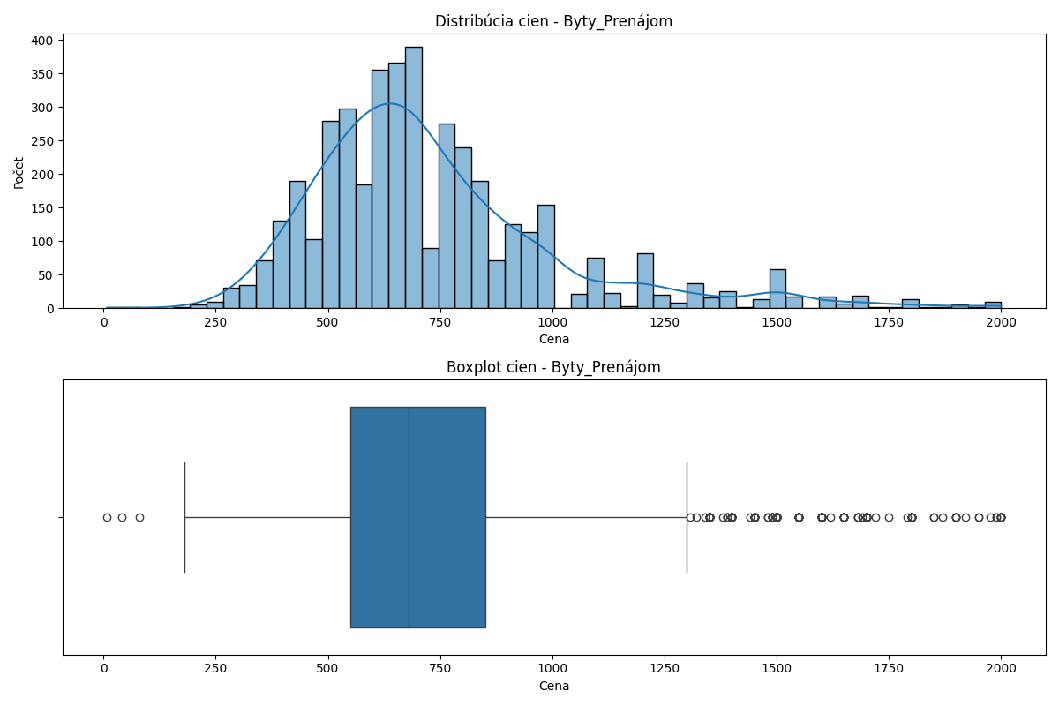
    - Ceny: Distribúcia cien je vychýlená doprava, s väčšinou ponúk koncentrovaných v rozmedzí 400 - 800 EUR. Medián sa pohybuje okolo 600-700 EUR. Histogram ukazuje hlavný vrchol okolo 600-750 EUR a menší sekundárny vrchol okolo 1000-1200 EUR, čo by mohlo naznačovať podsegment luxusnejších prenájmov alebo prenájmov vo vyhľadávanejších lokalitách. Boxplot jasne ukazuje prítomnosť outlierov na vyšších cenách (až do 2000 EUR), pričom telo boxplotu (IQR) je relatívne kompaktné.
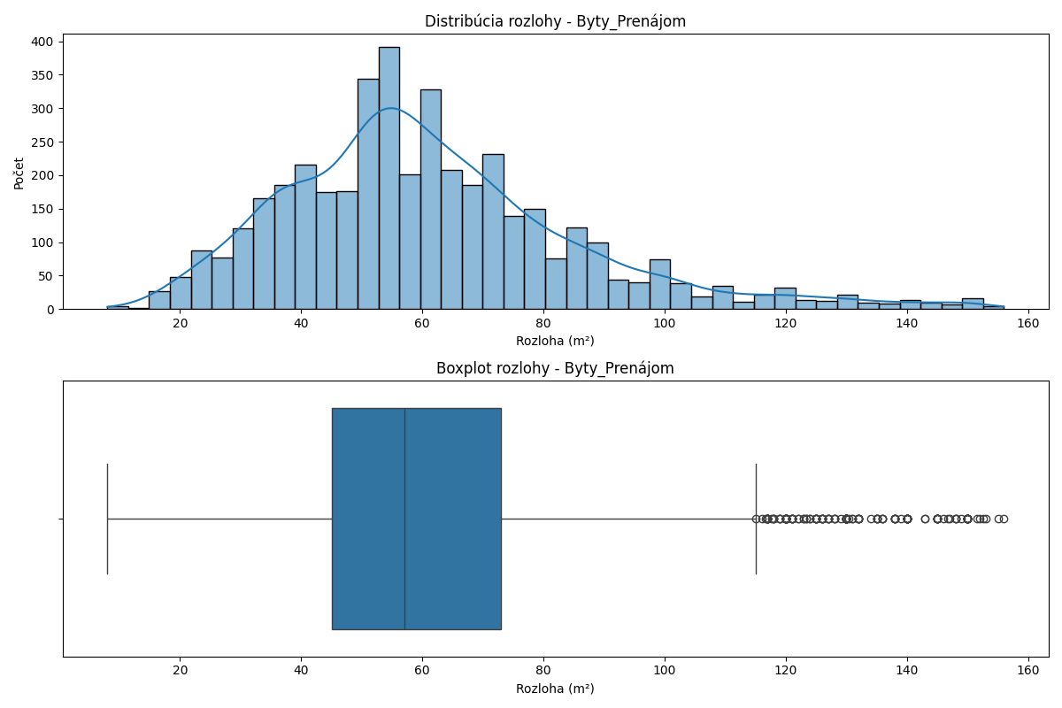
    - Rozlohy: Distribúcia rozlôh je tiež mierne vychýlená doprava, s najčastejšími hodnotami medzi 40-70 m². Medián je okolo 50-60 m². Z histogramu je zrejmé, že najviac bytov má rozlohu okolo 50-60 m². Boxplot potvrdzuje prítomnosť outlierov pri vyšších rozlohách (až do cca 160 m²), ale väčšina dát je koncentrovaná pod 100 m².

  - Segment Byty_Predaj:
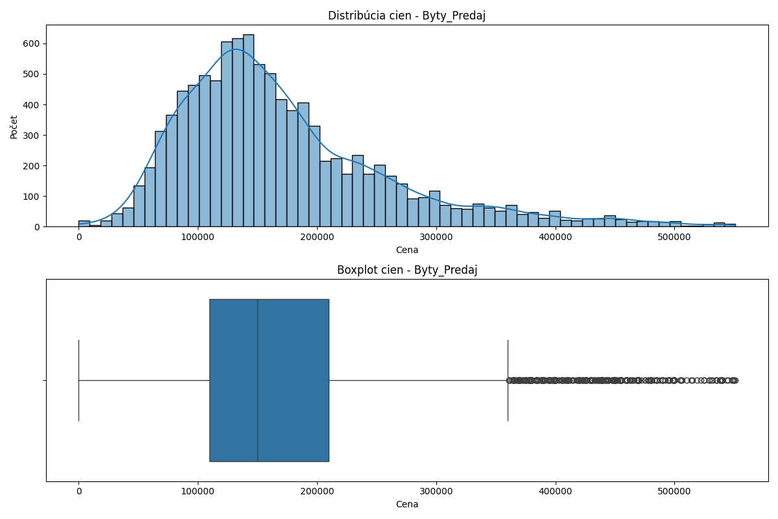
    - Ceny: Distribúcia cien je silne vychýlená doprava (long tail), s väčšinou cien pod 250 000 EUR, ale s chvostom siahajúcim výrazne vyššie (nad 500 000 EUR). Hlavný vrchol je okolo 150 000 - 200 000 EUR. Medián sa odhaduje okolo 150 000 - 180 000 EUR. Boxplot potvrdzuje veľké množstvo outlierov na vysokých cenách, čo je typické pre trh s nehnuteľnosťami, kde existujú aj veľmi luxusné a drahé ponuky.

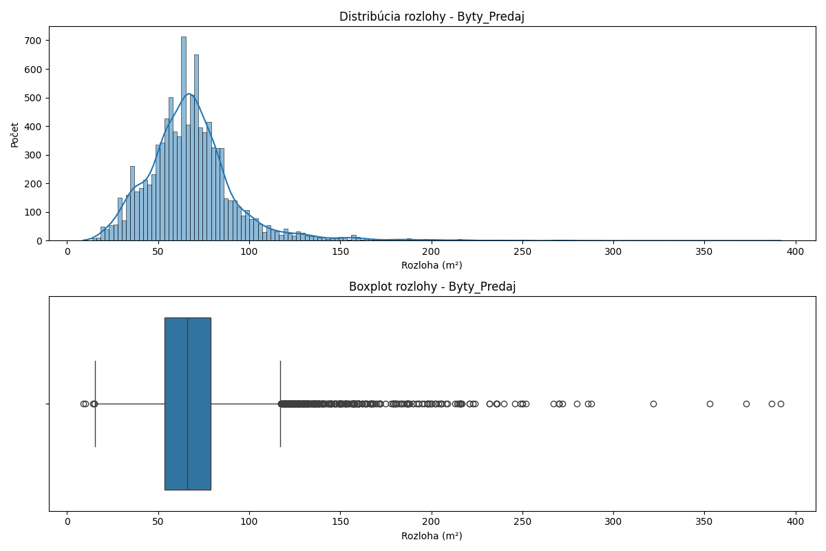
    - Rozlohy: Distribúcia je vychýlená doprava, najčastejšie rozlohy sú 50-80 m², ale vyskytujú sa aj byty s rozlohou blížiacou sa k 400 m². Hlavný vrchol je okolo 60-70 m². Medián je okolo 60-70 m². Podobne ako pri cenách, boxplot ukazuje prítomnosť outlierov, reprezentujúcich veľmi veľké byty.
  - Segment Byty_Combined:
    - Ceny (logaritmická škála): Použitie logaritmickej škály pre ceny jasne odhaľuje bimodálnu distribúciu. Dva zreteľné vrcholy zodpovedajú dvom sub-populáciám: bytom na prenájom (nižšie log(ceny), vrchol okolo log(ceny) = 6-7, čo zodpovedá e6.5 ≈ 665 EUR) a bytom na predaj (vyššie log(ceny), vrchol okolo log(ceny) = 11-12, čo zodpovedá e11.5 ≈ 98 700 EUR). Táto vizualizácia je kľúčová, pretože potvrdzuje, že kombinovaný dataset skutočne obsahuje dve odlišné cenové skupiny. Boxplot na logaritmickej škále tiež ukazuje tieto dve oddelené distribúcie.
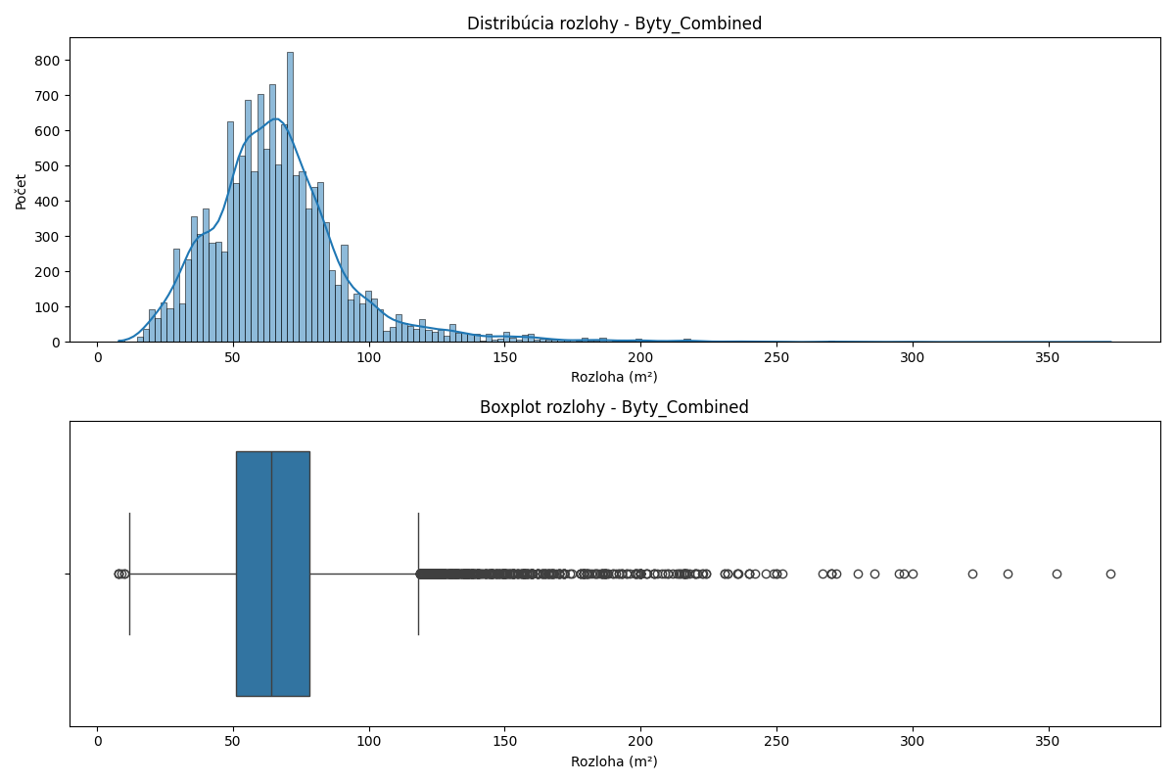
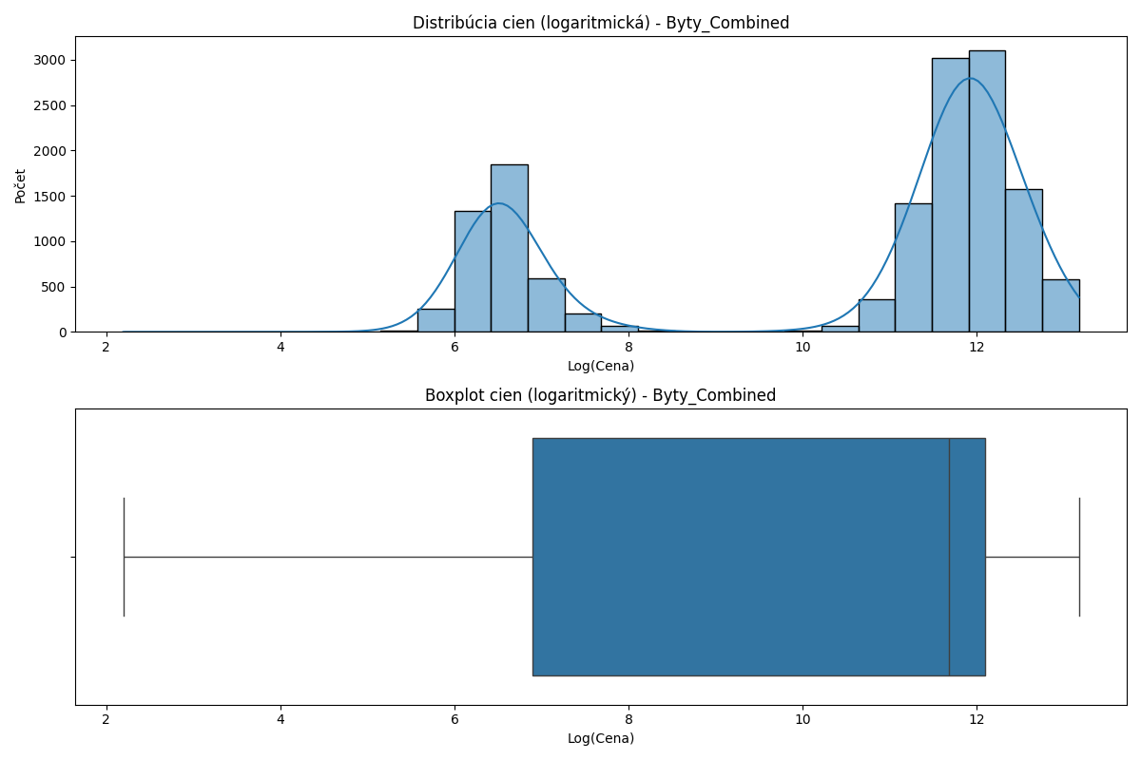
    - Rozlohy: Distribúcia je podobná ako pri jednotlivých segmentoch, vychýlená doprava, s najväčšou koncentráciou okolo 50-80 m². Tvar distribúcie je ovplyvnený oboma sub-populáciami (predaj a prenájom), ktoré majú podobné preferencie ohľadom veľkosti bytov v tejto kategórii.
- Vzťah Medzi Cenou a Rozlohou:
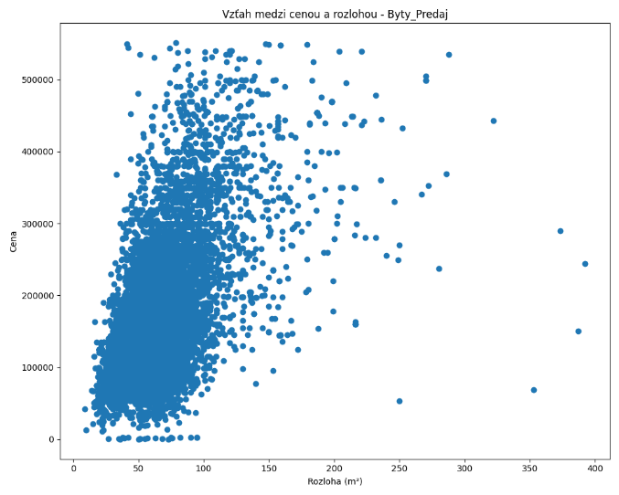
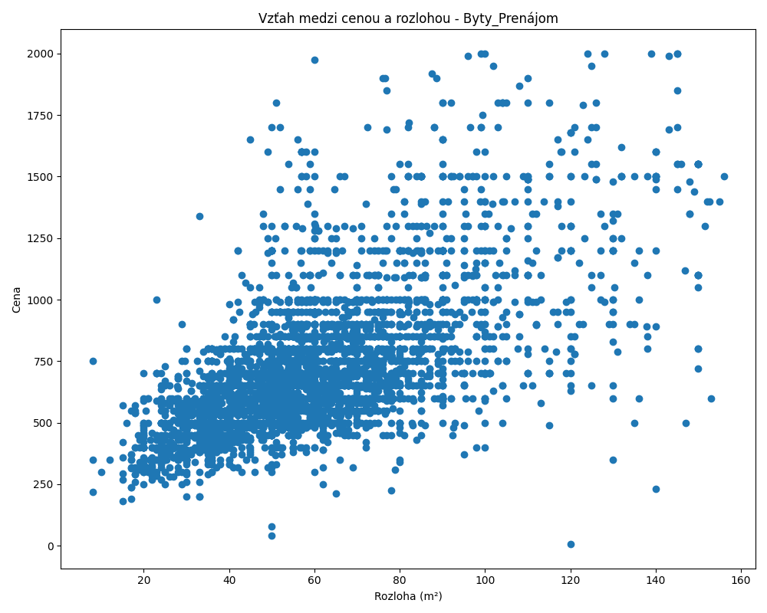
  - Byty_Prenájom a Byty_Predaj: V oboch segmentoch scatter ploty ukazujú zreteľný pozitívny vzťah – s rastúcou rozlohou má cena tendenciu rásť. “Mrak” bodov sa rozširuje smerom nahor a doprava. Variabilita cien sa zdá byť väčšia pri bytoch s väčšou rozlohou, čo znamená, že pri väčších bytoch môžu hrať väčšiu úlohu aj iné faktory (lokalita, stav, vybavenie). Je viditeľných aj niekoľko bodov, ktoré by mohli byť potenciálnymi influencermi alebo zaujímavými prípadmi (napr. veľmi malý byt s vysokou cenou alebo naopak).
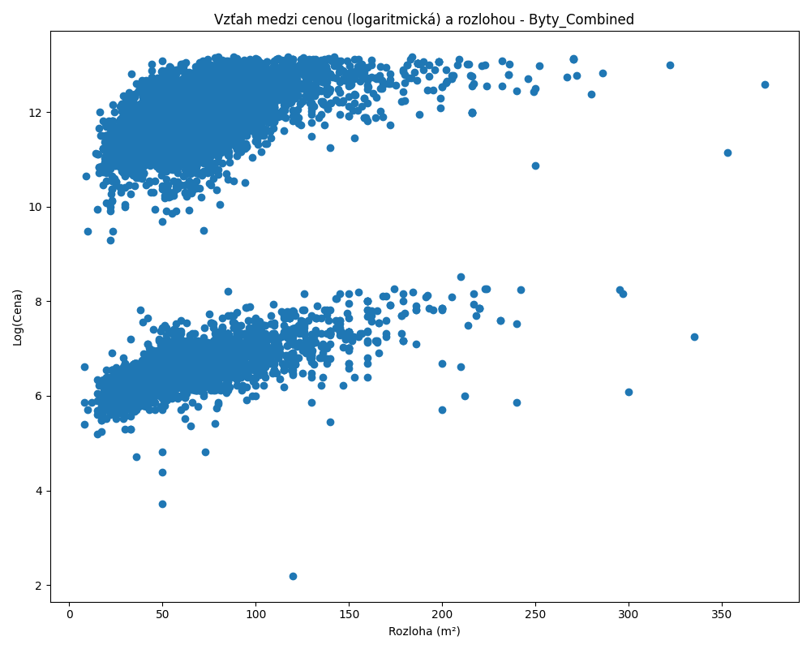
Byty_Combined (logaritmická cena): Scatter plot efektívne vizuálne oddeľuje dva hlavné zhluky dát – spodný pre byty na prenájom a horný pre byty na predaj. V rámci každého zhluku je stále viditeľný pozitívny vzťah medzi log(cenou) a rozlohou. Toto oddelenie je veľmi dôležité pre pochopenie, ako model s príznakom is_for_sale bude môcť tieto dve skupiny rozlíšiť.
- Regionálne Analýzy:
  - Počet Nehnuteľností podľa Regiónov:
    - Prenájom: Bratislavský kraj má dominantný podiel ponúk (cca 2000), nasledovaný s veľkým odstupom Nitrianskym (cca 500), Trnavským (cca 450) a Žilinským krajom (cca 300). Ostatné kraje majú ešte menej ponúk na prenájom.
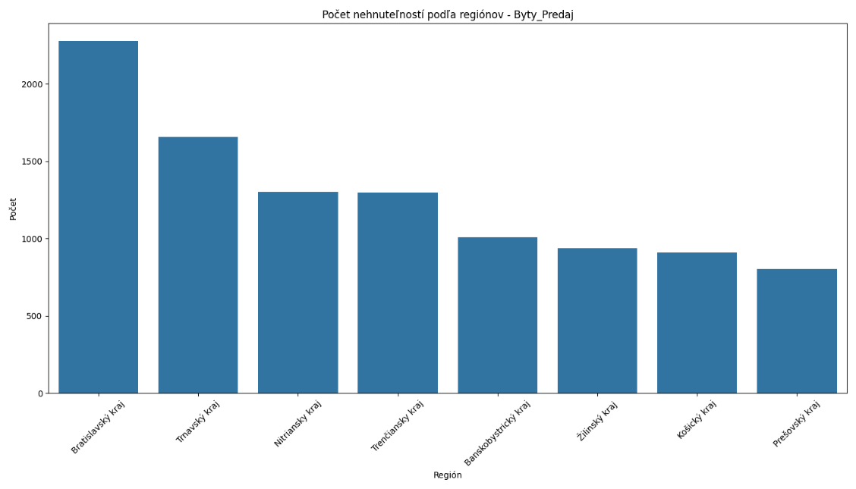
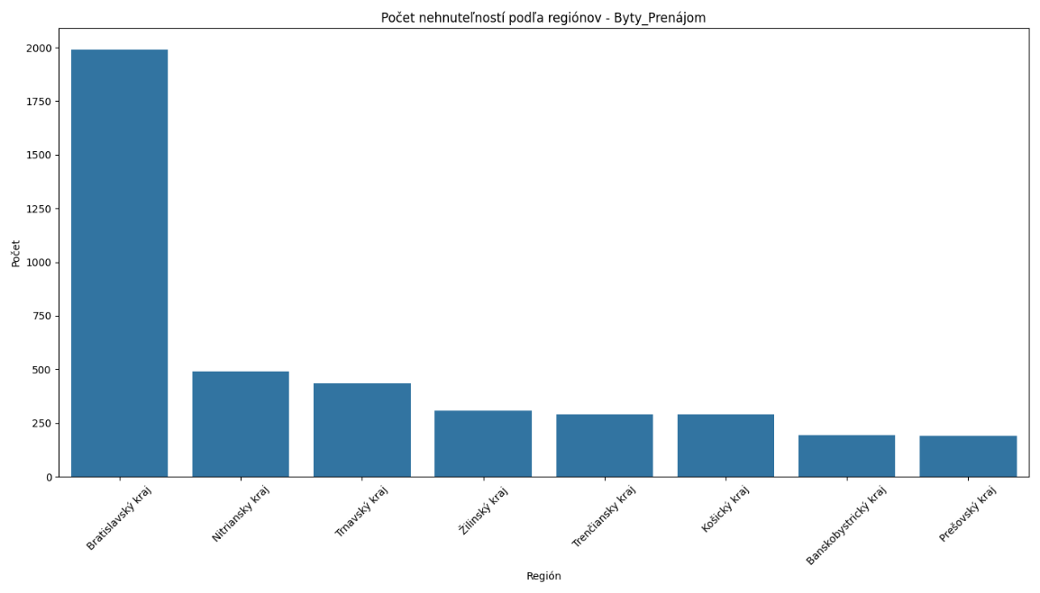
Predaj: Bratislavský kraj opäť vedie (vyše 2250 ponúk), nasledovaný Trnavským (cca 1650), Nitrianskym a Trenčianskym krajom (oba okolo 1300). Rozdiely medzi ostatnými krajmi nie sú až také dramatické ako pri prenájme.
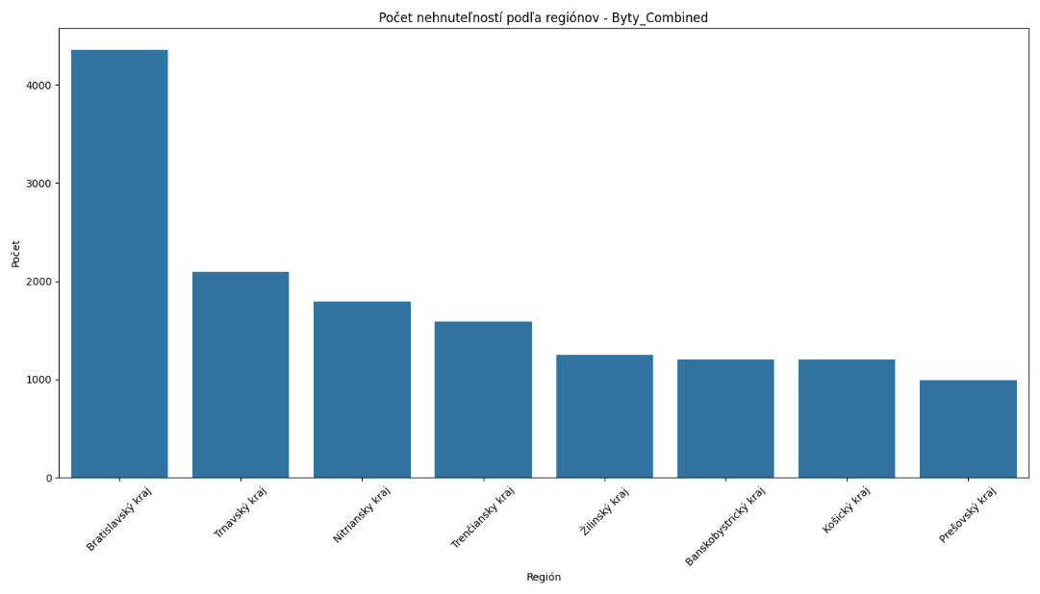
    - Combined: Poradie je dané súčtom, Bratislavský kraj je jasne najpočetnejší (vyše 4250), nasledovaný Trnavským (cca 2100) a Nitrianskym (cca 1800). Tento graf ukazuje celkovú aktivitu na trhu s bytmi.
  - Priemerná Cena podľa Regiónov:
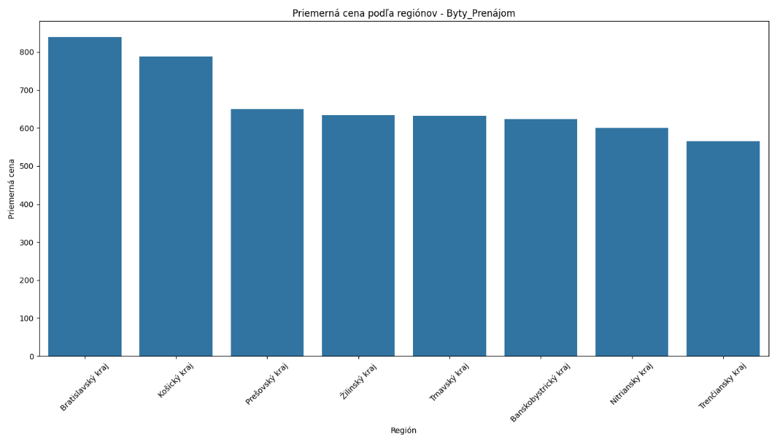
    - Prenájom: Bratislavský kraj má najvyššiu priemernú cenu (nad 800 EUR), nasledovaný Košickým krajom (tesne pod 800 EUR). Prešovský a Žilinský kraj sú okolo 650 EUR. Ostatné kraje majú výrazne nižšie priemerné ceny, s Trenčianskym krajom najnižšie (okolo 550 EUR).
    - Predaj: Bratislavský kraj má opäť najvyššiu priemernú cenu (cca 250 000 EUR). Nasledujú Košický (cca 175 000 EUR), Žilinský a Prešovský kraj s priemernými cenami okolo 165 000 - 170 000 EUR. Najnižšiu priemernú cenu má Nitriansky kraj (okolo 120 000 EUR).
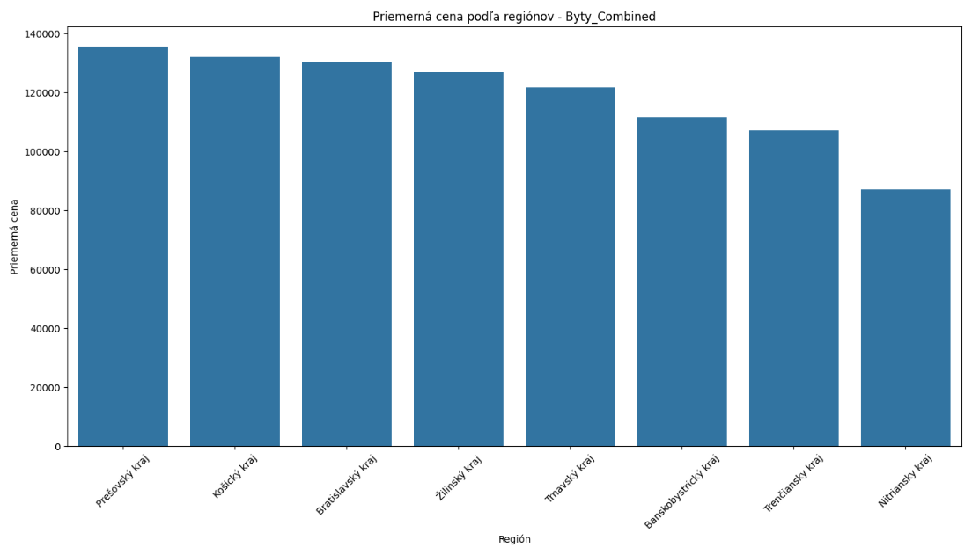
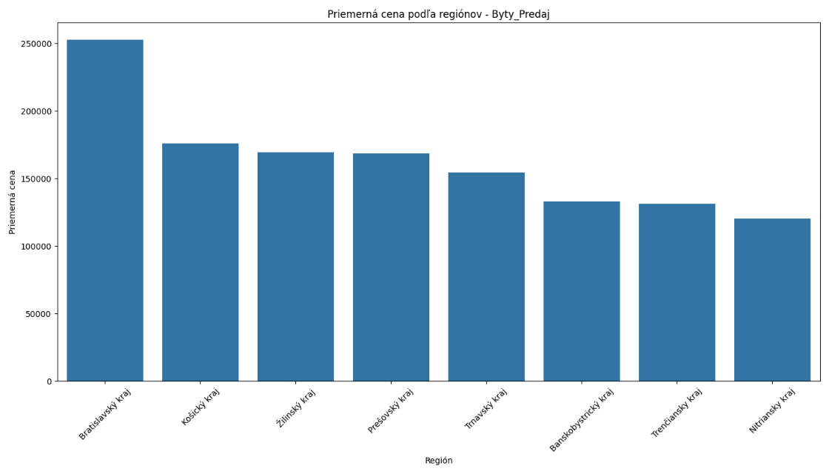
    - Combined: Tento graf je menej interpretovateľný kvôli priemerovaniu veľmi odlišných cenových hladín predaja a prenájmu. Napriek tomu ukazuje, že Prešovský a Košický kraj majú vysoké priemerné “kombinované” ceny, pravdepodobne kvôli vyššiemu podielu drahších ponúk na predaj.
  - Distribúcia Cien podľa Regiónov (KDE ploty):
    - Prenájom a Predaj: Bratislavský kraj consistently vykazuje distribúciu cien posunutú najviac doprava (k vyšším hodnotám) a často aj širšiu distribúciu, čo naznačuje väčšiu variabilitu cien. Rozdiely v tvaroch (napr. počet vrcholov, šikmosť) a polohách distribúcií sú viditeľné aj medzi ostatnými krajmi, čo naznačuje existenciu špecifických lokálnych trhov s odlišnou dynamikou. Napríklad, niektoré kraje môžu mať ostrejší vrchol, čo značí menšiu variabilitu cien. Čierna linka (“Všetky regióny”) poskytuje dobrý referenčný bod.
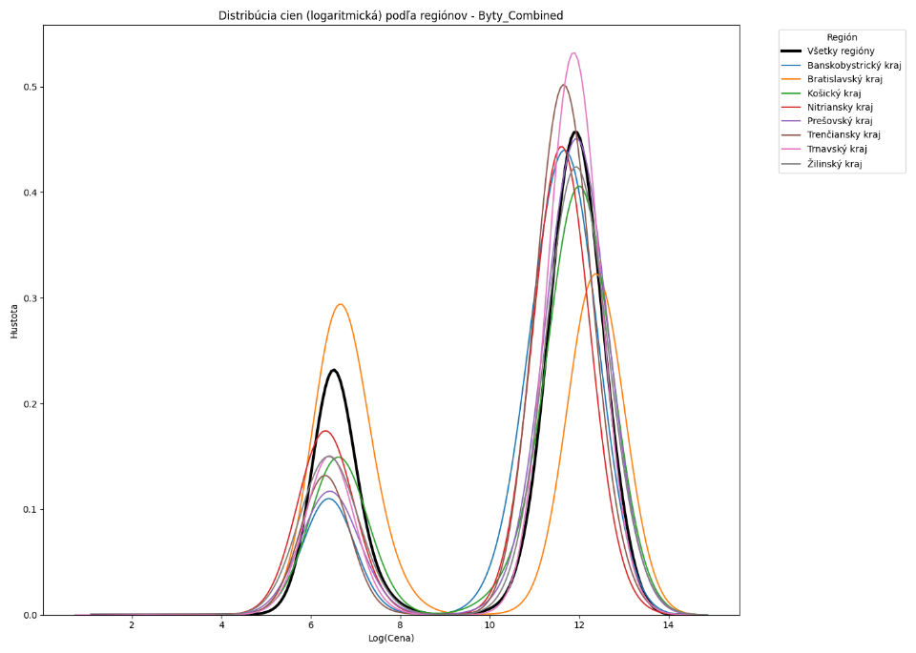
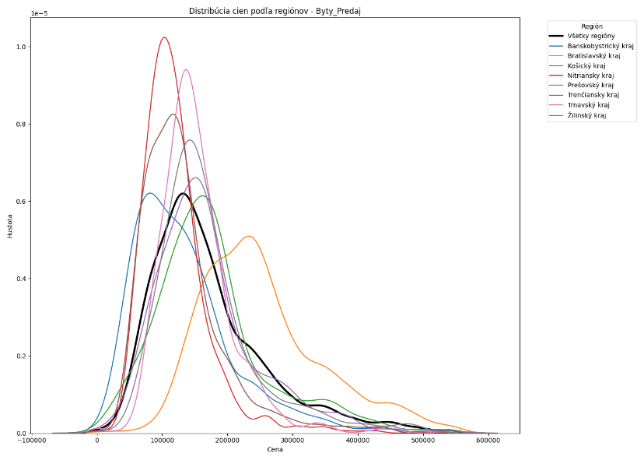
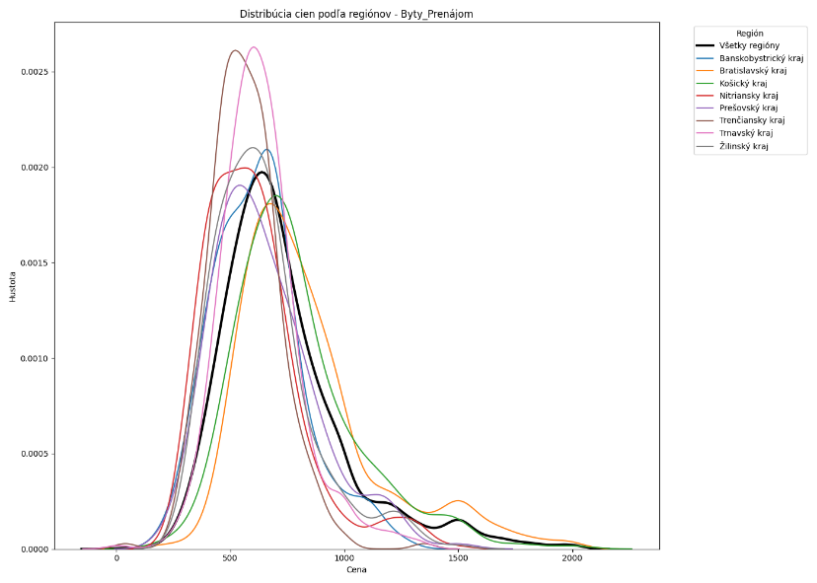
Combined (logaritmická cena): Všetky regióny ukazujú bimodálnu distribúciu log(cien), potvrdzujúc prítomnosť oboch typov transakcií. Polohy týchto dvoch vrcholov sa líšia medzi regiónmi, reflektujúc regionálne cenové úrovne pre predaj a prenájom. Napríklad, vrchol pre predaj v Bratislavskom kraji je posunutý viac doprava (vyššie log(ceny)) v porovnaní s inými krajmi.
Zhrnutie Implikácií pre Modelovanie:
- Význam Segmentácie: Výrazné rozdiely medzi segmentmi Byty_Predaj a Byty_Prenájom (v cenových úrovniach, distribúciách) podčiarkujú dôležitosť buď trénovania separátnych modelov pre tieto segmenty, alebo zahrnutia silného rozlišovacieho príznaku (ako je is_for_sale) pri trénovaní kombinovaného modelu.
- Spracovanie Cien: Silne vychýlené distribúcie cien, najmä v segmente predaja, naznačujú, že logaritmická transformácia cieľovej premennej (ceny) môže byť prospešná pre niektoré typy modelov na stabilizáciu variancie a normalizáciu distribúcie.
- Dôležitosť Rozlohy a Regiónu: Rozloha je kľúčovým prediktorom ceny. Výrazné regionálne disparity naznačujú, že informácia o regióne (napr. addressRegion) bude taktiež veľmi dôležitým vstupom pre model.
- Outliery: Prítomnosť outlierov, aj po počiatočnom čistení, môže stále ovplyvňovať niektoré modely. Robustné metódy modelovania alebo ďalšie cielené ošetrenie outlierov môžu byť zvážené.
- Bimodalita v Byty_Combined: Jasná bimodalita v kombinovanom segmente (po log transformácii cien) potvrdzuje, že dáta obsahujú dve odlišné skupiny. Binárny príznak is_for_sale je kľúčový na to, aby model dokázal tieto skupiny správne identifikovať a modelovať ich špecifiká.

8. Proces a Trénovanie Modelu (Modul main.py)
Hlavný skript main.py slúži ako centrálny bod pre spustenie celého pipeline projektu, od načítania a čistenia dát až po trénovanie neurónovej siete a vyhodnotenie jej výkonu.

8.1. Štruktúra Hlavného Skriptu
Skript je organizovaný okolo dvoch kľúčových funkcií:
- process_and_clean_data(): Zodpovedá za kompletný proces načítania surových dát, ich čistenia, transformácie a feature engineeringu, ako bolo detailne popísané v kapitole 7. Výstupom je slovník vyčistených segmentov dát.
- main(): Hlavná riadiaca funkcia, ktorá:
  - Najprv sa pokúsi načítať už predtým spracované a vyčistené dáta (z adresára processed_data).
  - Obsahuje logiku na vynútenie opätovného spracovania dát, ak načítané dáta nespĺňajú očakávanú štruktúru (napr. chýba kľúčový príznak ako is_for_sale).
  - Ak spracované dáta nie sú dostupné alebo je vynútené ich pregenerovanie, volá process_and_clean_data().
  - Následne volá funkciu train_selected_segments() na spustenie procesu trénovania modelov pre špecifikované (alebo všetky) segmenty.

8.2. Príprava Dát Pred Trénovaním (v rámci main() a train_selected_segments())
Pred samotným trénovaním prebieha finálna príprava dát:
- Načítanie Vyčistených Segmentov: Funkcia load_processed_data() (z data_loader.py) načíta CSV súbory z adresára processed_data/, kde každý súbor reprezentuje vyčistený segment.
- Dynamická Úprava Vstupných Príznakov: Funkcia train_selected_segments() upravuje zoznam vstupných príznakov (feature_columns) na základe typu segmentu:
  - Pre kombinované segmenty (napr. Byty_Combined) sa do zoznamu príznakov automaticky pridá is_for_sale, ak tam ešte nie je.
  - Pre segmenty, ktoré nie sú kombinované (napr. Byty_Predaj), sa príznak is_for_sale zo zoznamu odstráni, keďže pre tieto segmenty by mal konštantnú hodnotu a nebol by informatívny.
- Normalizácia Dát: Pre každý segment určený na trénovanie sa volá funkcia normalize_data_for_nn() (z data_preparation.py), ktorá vykoná:
  - Identifikáciu numerických a kategorických príznakov.
  - One-hot encoding kategorických príznakov (napr. streetAddress, addressRegion). Pre stĺpce s vysokým počtom unikátnych hodnôt (>100) sa ponechá len top 100 najčastejších hodnôt a ostatné sa zlúčia do kategórie ‘Ostatné’, aby sa predišlo prílišnej dimenzionalite.
  - Štandardizáciu (Z-score normalizáciu) numerických príznakov ((hodnota - priemer) / štandardná odchýlka).
  - Rozdelenie dát na tréningovú a testovaciu sadu (predvolene 80:20).
  - Konverziu dát na NumPy polia typu float32 pre TensorFlow.
  - Vráti feature_info, slovník obsahujúci parametre normalizácie (priemery, štandardné odchýlky) a mapovanie kategorických príznakov, čo je dôležité pre konzistentné spracovanie nových dát pri predikcii.

8.3. Trénovanie Modelov (train_selected_segments())
Táto funkcia iteruje cez vybrané (alebo všetky dostupné) segmenty dát a pre každý z nich vykonáva:
- Inicializácia Neurónovej Siete: Vytvorí inštanciu triedy NeuralNetwork (z neural_network.py) s definovanou architektúrou (počet vstupných neurónov zodpovedá počtu príznakov po normalizácii a one-hot encodingu) a hyperparametrami.
  - Predvolené Hyperparametre Modelu (môžu byť prepísané cez model_params):
    - Skryté vrstvy: [128, 64, 32, 16]
    - Rýchlosť učenia (learning rate): je nastavené na 0.005
    - Aktivačná funkcia: 'relu'
    - Počet epoch: 200
    - Veľkosť dávky (batch size): 64
    - Dropout rate: bloku 0.15
    - L2 regularizácia: 0.0001
    - Použitie Batch Normalization: True
    - Patience pre Early Stopping: 20
- Trénovanie: Zavolá metódu train() na inštancii modelu, ktorá spustí trénovací proces s využitím callbackov ako EarlyStopping (na zabránenie pretrénovaniu) a ReduceLROnPlateau (na adaptívnu úpravu rýchlosti učenia).
- Ukladanie Modelu a Vizualizácií: Ak je špecifikovaný adresár save_dir:
  - Uloží natrénovaný model (vo formáte .keras).
  - Uloží graf priebehu trénovacej a validačnej straty.
  - Uloží graf vizualizácie predikcií.
- Vyhodnotenie a Vizualizácia Predikcií: Zavolá funkciu visualize_predictions() (z neural_network.py), ktorá:
  - Vypočíta štandardné regresné metriky (MSE, RMSE, MAE, R²).
  - Vykreslí scatter plot skutočných vs. predikovaných hodnôt.
  - Vykreslí histogram reziduálov.
  - Vykreslí scatter plot predikcií vs. najdôležitejší príznak.
  - Vykreslí Q-Q plot reziduálov pre posúdenie normality.
  - Vypočíta a vizualizuje dôležitosť príznakov pomocou permutačnej metódy.
- Agregácia Výsledkov: Uloží natrénovaný model a jeho metriky do slovníkov models a metrics.
Na konci skript vypíše súhrnné metriky pre všetky natrénované modely.

9. Príprava Dát Špecificky pre Neurónovú Sieť (Modul data_preparation.py)
Efektívna príprava dát je kritickým predpokladom pre úspešné trénovanie a dobrý výkon neurónových sietí. V našom projekte túto úlohu zabezpečuje funkcia normalize_data_for_nn v module data_preparation.py. Cieľom tejto funkcie je transformovať vyčistené a čiastočne spracované segmenty dát do formátu, ktorý je optimálny pre vstup do neurónovej siete.

9.1. Kľúčové Kroky Prípravy Dát vo Funkcii normalize_data_for_nn
- Identifikácia a Rozdelenie Príznakov:
  - Funkcia najprv identifikuje, ktoré zo zadaných feature_columns sú numerického dátového typu (napr. floor_size, room_count, latitude, longitude, days_since_publication, is_for_sale) a ktoré sú kategorické (napr. streetAddress, addressRegion, druh_objektu_text - ak by neboli transformované skôr). V našom aktuálnom pipeline sú kategorické stĺpce ako druh_objektu_text už transformované na numerické (room_count, condition_score, atď.) vo fáze process_and_clean_data, takže hlavnými kategorickými kandidátmi pre túto fázu zostávajú najmä lokalizačné textové atribúty.
- Spracovanie Kategorických Príznakov – One-Hot Encoding:
  - Neurónové siete priamo nespracovávajú textové kategorické dáta. Preto je nevyhnutné ich previesť do numerickej reprezentácie. Používame techniku One-Hot Encoding.
  - Princíp: Pre každý kategorický stĺpec sa vytvorí toľko nových binárnych (0/1) stĺpcov, koľko je v ňom unikátnych kategórií (po prípadnej redukcii). Pre daný záznam bude mať hodnotu 1 ten nový stĺpec, ktorý zodpovedá pôvodnej kategórii záznamu, a ostatné budú mať hodnotu 0.
  - Implementácia: Využíva sa funkcia pd.get_dummies().
  - Riešenie Vysokej Kardinality: Kategorické stĺpce s veľmi veľkým počtom unikátnych hodnôt (napr. streetAddress by mohol mať tisíce) by viedli k extrémne veľkému počtu nových príznakov (tzv. “curse of dimensionality”). Preto je implementovaná stratégia: ak má kategorický stĺpec viac ako 100 unikátnych hodnôt, zachová sa len 100 najčastejšie sa vyskytujúcich kategórií. Ostatné, menej časté kategórie sa zlúčia do jednej spoločnej kategórie značenej ako ‘Ostatné’. Toto je kompromis medzi zachovaním informácie a udržaním zvládnuteľného počtu príznakov.
  - Spracovanie Chýbajúcich Hodnôt (NaN): Pred one-hot encodingom sa prípadné chýbajúce hodnoty v kategorických stĺpcoch nahradia špecifickým reťazcom ‘Neznáme’, aby aj tie tvorili samostatnú kategóriu.
  - Pôvodné kategorické stĺpce sú po tejto transformácii z datasetu odstránené.
- Normalizácia Numerických Príznakov – Štandardizácia (Z-score):
  - Numerické príznaky majú často veľmi rozdielne rozsahy hodnôt (napr. floor_size v desiatkach/stovkách, latitude okolo 48-49). Takéto rozdiely môžu negatívne ovplyvniť proces učenia neurónovej siete, kde príznaky s väčšími hodnotami môžu dominovať a spomaliť konvergenciu.
  - Používame štandardizáciu (Z-score normalizáciu), ktorá transformuje každý numerický príznak tak, aby mal priemer 0 a štandardnú odchýlku 1.
  - Vzorec: X_standardized = (X - μ) / σ, kde X je pôvodná hodnota, μ je priemer hodnôt daného príznaku a σ je jeho štandardná odchýlka.
  - Výhody: Na rozdiel od Min-Max škálovania je menej citlivá na outliery. Je vhodná pre algoritmy, ktoré predpokladajú normálne rozdelenie dát alebo sú citlivé na rozsah hodnôt, ako sú neurónové siete s gradientovými metódami optimalizácie.
  - Parametre normalizácie (priemer μ a štandardná odchýlka σ) sa vypočítajú iba na tréningových dátach a následne sa použijú na transformáciu tréningových aj testovacích dát. Toto je kľúčové, aby sa zabránilo úniku informácií z testovacej sady do tréningového procesu (data leakage).
- Uchovanie Parametrov Transformácie (feature_info):
  - Počas one-hot encodingu a normalizácie sa všetky dôležité parametre transformácie ukladajú do slovníka feature_info.
  - Pre numerické príznaky sa ukladá ich vypočítaný priemer a štandardná odchýlka.
  - Pre pôvodné kategorické príznaky sa ukladá zoznam názvov novovytvorených one-hot encoded binárnych stĺpcov.
  - Tento slovník je esenciálny, pretože umožňuje aplikovať rovnaké transformácie na akékoľvek nové dáta, ktoré by sme chceli v budúcnosti použiť na predikciu pomocou už natrénovaného modelu. Zabezpečuje konzistentnosť predspracovania.
- Rozdelenie Dát na Tréningovú a Testovaciu Sadu:
  - Celý dataset (pre daný segment) sa náhodne rozdelí na tréningovú sadu (typicky 80% dát) a testovaciu sadu (zvyšných 20%).
  - Tréningová sada sa používa na učenie modelu (optimalizáciu jeho váh).
  - Testovacia sada sa používa na nezávislé vyhodnotenie výkonu natrénovaného modelu na dátach, ktoré model počas trénovania “nevidel”. Toto poskytuje odhad, ako dobre bude model generalizovať na nové, neznáme dáta.
  - Použitie random_state zabezpečuje reprodukovateľnosť rozdelenia.
- Konverzia na Formát pre TensorFlow/Keras:
  - Výsledné dátové sady X_train, X_test, y_train, y_test sú nakoniec konvertované na NumPy polia s dátovým typom float32. Tento formát je štandardne očakávaný knižnicou TensorFlow, ktorú používame na implementáciu neurónovej siete.
Výstupom funkcie normalize_data_for_nn sú teda pripravené tréningové a testovacie sady spolu s metadátami o vykonaných transformáciách (feature_info), ktoré sú pripravené na vstup do trénovacieho procesu neurónovej siete.

10. Definícia a Trénovanie Neurónovej Siete (Modul neural_network.py)
Jadrom nášho predikčného systému je hlboká neurónová sieť implementovaná pomocou knižnice TensorFlow s Keras API. Táto časť popisuje architektúru siete, trénovací proces a metódy evaluácie.

10.1. Architektúra Neurónovej Siete (Trieda NeuralNetwork, metóda _build_model)
Používame sekvenčný model viacvrstvového perceptrónu (MLP), ktorý je vhodný pre regresné úlohy, ako je predikcia cien nehnuteľností. Architektúra je flexibilná a definovaná pri inicializácii triedy NeuralNetwork:
- Vstupná Vrstva (layers.Input):
  - Počet neurónov v tejto vrstve zodpovedá počtu vstupných príznakov (input_size) po predspracovaní (one-hot encoding kategorických a normalizácia numerických). Tento počet sa dynamicky určí z tvaru pripravených dát.
- Skryté Vrstvy (layers.Dense):
  - Sieť obsahuje sériu plne prepojených (dense) skrytých vrstiev. Počet vrstiev a počet neurónov v každej z nich je definovaný parametrom hidden_layers (napr. [128, 64, 32, 16]). Táto architektúra umožňuje modelu učiť sa komplexné nelineárne vzťahy v dátach.
  - Aktivačná Funkcia: Pre všetky skryté vrstvy sa používa aktivačná funkcia špecifikovaná parametrom activation. Predvolenou a bežne používanou voľbou je ReLU (Rectified Linear Unit). ReLU je výpočtovo efektívna a pomáha zmierňovať problém miznúcich gradientov (vanishing gradients). Vzorec: f(x) = max(0, x). Alternatívne sú podporované aj iné aktivácie ako sigmoid, tanh či elu. Aktivácia sa aplikuje až po Batch Normalization, ak je použitá.
  - Regularizačné Techniky: Na boj proti pretrénovaniu (overfitting), kedy sa model príliš prispôsobí tréningovým dátam a zle generalizuje na nové dáta, sú implementované nasledujúce techniky:
    - L2 Regularizácia (Weight Decay): Na váhy každej Dense vrstvy sa aplikuje L2 regularizácia (kernel_regularizer=regularizers.l2(l2_reg)). Táto technika pridáva do stratovej funkcie penaltu založenú na druhej mocnine veľkosti váh, čím núti model preferovať menšie váhy a zjednodušuje model. Koeficient l2_reg kontroluje silu tejto penalty.
    - Batch Normalization (layers.BatchNormalization): Ak je use_batch_norm=True, za každú Dense vrstvu (pred aktivačnou funkciou) sa pridáva vrstva Batch Normalization. Táto technika normalizuje výstupy predchádzajúcej vrstvy pre každú dávku (batch) dát. Pomáha stabilizovať a urýchliť trénovací proces, umožňuje použitie vyšších rýchlostí učenia a pôsobí aj ako forma regularizácie.
    - Dropout (layers.Dropout): Ak je dropout_rate > 0, za každú aktivačnú funkciu v skrytej vrstve sa pridáva Dropout vrstva. Počas každej tréningovej iterácie Dropout náhodne “vypne” (nastaví na nulu) určitý podiel neurónov vo vrstve (definovaný dropout_rate). Tým núti sieť učiť sa redundantné reprezentácie a znižuje závislosť na konkrétnych neurónoch, čo vedie k robustnejšiemu modelu.
- Výstupná Vrstva (layers.Dense):
  - Pre regresnú úlohu predikcie ceny má výstupná vrstva jeden neurón (output_size=1).
  - Používa lineárnu aktivačnú funkciu (čo je predvolené, ak nie je špecifikovaná žiadna aktivácia), pretože cieľom je predikovať spojitú hodnotu ceny bez obmedzenia jej rozsahu.

10.2. Kompilácia Modelu
Pred trénovaním je model potrebné skompilovať. Tento krok definuje:
- Optimalizátor: Používame optimalizátor Adam (tf.keras.optimizers.Adam). Adam je adaptívny optimalizačný algoritmus, ktorý kombinuje výhody metód AdaGrad a RMSProp. Efektívne upravuje rýchlosť učenia pre jednotlivé parametre a je často dobrou predvolenou voľbou. Rýchlosť učenia je nastaviteľná (learning_rate).
- Stratová Funkcia (Loss Function): Keďže ide o regresnú úlohu, ako stratová funkcia sa používa Mean Squared Error (MSE) ('mse'). MSE meria priemernú štvorcovú odchýlku medzi predikovanými a skutočnými hodnotami. Model sa snaží minimalizovať túto hodnotu.
- Metriky: Počas trénovania a evaluácie sledujeme aj ďalšiu metriku: Mean Absolute Error (MAE) ('mae'). MAE je interpretovateľnejšia, pretože predstavuje priemernú absolútnu odchýlku v pôvodných jednotkách cieľovej premennej (napr. v EUR).

10.3. Trénovací Proces (Metóda train)
Trénovanie modelu zahŕňa iteratívne prezentovanie tréningových dát modelu a úpravu jeho váh s cieľom minimalizovať stratovú funkciu.
- Epochy a Dávky (Batches): Trénovanie prebieha počas určitého počtu epoch. Jedna epocha znamená jedno prejdenie celou tréningovou sadou. Dáta sa modelu neprezentujú naraz, ale v menších dávkach (batches). Veľkosť dávky (batch_size) ovplyvňuje rýchlosť trénovania a stabilitu gradientov.
- Validačné Dáta: Ak sú poskytnuté validačné dáta (X_val, y_val – v našom prípade sú to testovacie dáta X_test, y_test), model sa po každej epoche vyhodnocuje aj na týchto dátach. Výkon na validačných dátach je kľúčový pre sledovanie generalizačnej schopnosti modelu a pre mechanizmy ako Early Stopping.
- Callback Funkcie: Trénovací proces je riadený pomocou callbackov:
  - EarlyStopping: Tento callback monitoruje výkon na validačnej sade (konkrétne val_loss). Ak sa validačná strata nezlepšuje (neklesá o viac ako min_delta) počas stanoveného počtu po sebe nasledujúcich epoch (patience), trénovanie sa automaticky zastaví. Tým sa predchádza plytvaniu výpočtovými zdrojmi a hlavne pretrénovaniu. Dôležitým parametrom je restore_best_weights=True, ktorý zabezpečí, že po skončení trénovania bude mať model váhy z epochy s najlepšou (najnižšou) validačnou stratou.
  - ReduceLROnPlateau: Tento callback tiež monitoruje val_loss. Ak sa validačná strata prestane zlepšovať počas polovice patience epoch, rýchlosť učenia sa automaticky zníži (predvolene na polovicu). Toto môže pomôcť modelu jemnejšie doladiť váhy a uniknúť z plató v optimalizačnej krajine. Rýchlosť učenia sa nezníži pod definovanú minimálnu hodnotu.

10.4. Evaluácia Modelu (Metóda evaluate a funkcia visualize_predictions)
Po natrénovaní je nevyhnutné zhodnotiť výkon modelu na testovacej sade, ktorú model počas trénovania nevidel.
- Kvantitatívne Metriky:
  - MSE (Mean Squared Error): Priemerná štvorcová chyba. Dáva väčšiu váhu veľkým chybám.
  - RMSE (Root Mean Squared Error): Odmocnina z MSE. Je v rovnakých jednotkách ako cieľová premenná, čo uľahčuje interpretáciu.
  - MAE (Mean Absolute Error): Priemerná absolútna chyba. Tiež v jednotkách cieľovej premennej, menej citlivá na outliery ako RMSE.
  - R² (Koeficient Determinácie): Udáva, aký podiel variability cieľovej premennej je model schopný vysvetliť. Hodnoty blízke 1 znamenajú lepší fit modelu.
- Vizuálna Diagnostika (funkcia visualize_predictions):
  - Scatter Plot (Skutočné vs. Predikované): Ideálny model by mal body umiestnené pozdĺž diagonály (y=x). Rozptyl okolo diagonály ukazuje mieru chyby.
  - Histogram Reziduálov: Reziduály (chyby predikcie: skutočné - predikované) by mali byť ideálne normálne rozdelené okolo nuly. Asymetria alebo nenulový priemer môžu indikovať systematické chyby modelu. Prekrytie s krivkou normálneho rozdelenia pomáha posúdiť tento predpoklad.
  - Q-Q Plot Reziduálov: Ďalší nástroj na posúdenie normality reziduálov. Body by mali ležať približne na diagonálnej čiare.
  - Scatter Plot (Predikcie vs. Kľúčový Príznak): Pomáha identifikovať, či model nemá problémy s predikciami pre určité rozsahy hodnôt vstupného príznaku (napr. či systematicky nepodceňuje/nadceňuje ceny pre veľké byty).
- Analýza Dôležitosti Príznakov (funkcia calculate_feature_importance):
  - Používame permutačnú dôležitosť. Pre každý príznak sa jeho hodnoty v testovacej sade náhodne zamiešajú a zmeria sa, o koľko sa zhorší výkon modelu (napr. MSE). Väčší nárast chyby znamená väčšiu dôležitosť daného príznaku.
  - Výsledky sú vizualizované ako stĺpcový graf, ktorý ukazuje relatívnu dôležitosť jednotlivých vstupných príznakov pre predikcie modelu. Toto je cenné pre interpretáciu modelu a pochopenie, ktoré faktory najviac ovplyvňujú jeho rozhodnutia.
Kombinácia týchto kvantitatívnych metrík a vizuálnych diagnostických nástrojov poskytuje komplexný pohľad na výkon a správanie sa natrénovanej neurónovej siete.

11. Výsledky Trénovania Modelov a Ich Analýza
Po úspešnej príprave dát boli pre tri kľúčové segmenty – Byty_Predaj, Byty_Prenájom a Byty_Combined – natrénované samostatné modely hlbokých neurónových sietí. Táto kapitola detailne analyzuje priebeh trénovania, finálne metriky výkonu a dôležitosť jednotlivých vstupných príznakov pre každý model.

11.1. Proces Načítania a Prípravy Dát Pred Trénovaním (Súhrn z Výstupu)
Pred samotným trénovaním prebehol štandardný proces načítania a prípravy dát:
- Pokus o Načítanie Predspracovaných Dát: Systém sa najprv pokúsil načítať už existujúce, predspracované CSV súbory pre segmenty Byty_Combined, Byty_Predaj a Byty_Prenájom.
- Vynútené Pregenerovanie Dát: Zistilo sa, že v načítanom segmente Byty_Predaj chýbal kľúčový stĺpec is_for_sale (ktorý by mal byť pre tento segment irelevantný a odstránený, ale kontrola bola pravdepodobne nastavená pre kombinovaný segment). Táto skutočnosť viedla k rozhodnutiu pregenerovať všetky dáta od začiatku, aby sa zabezpečila ich aktuálnosť a konzistentnosť s poslednou verziou spracovacieho pipeline.
- Načítanie Surových Dát: Bolo načítaných celkovo 55 308 záznamov z 8 krajských CSV súborov.
- Počiatočná Analýza a Segmentácia: Dáta boli analyzované (90 stĺpcov), rozdelené podľa druhu objektu a typu transakcie. Pre ďalšie spracovanie boli vybrané byty na predaj a prenájom, čím vznikli segmenty Byty_Predaj (11 977 záznamov) a Byty_Prenájom (4 532 záznamov). Následne bol vytvorený kombinovaný segment Byty_Combined (16 509 záznamov).
- Čistenie Dát: Z každého segmentu bolo odstránených 72 prebytočných stĺpcov. Následne boli odstránené outliery v stĺpcoch price a floor_size metódou Z-score.
- Feature Engineering a Uloženie: Prebehla tvorba nových príznakov (vrátane is_for_sale) a finálne vyčistené segmenty boli uložené:
  - Byty_Predaj: 10 198 záznamov
  - Byty_Prenájom: 4 188 záznamov
  - Byty_Combined: 14 484 záznamov Finálny Byty_Combined dataset obsahoval 38 stĺpcov.

11.2. Analýza Trénovania a Výkonu Modelu pre Segment Byty_Predaj
- Príprava Dát pre Model:
  - Použité vstupné príznaky: floor_size, room_count, condition_score, is_new, is_renovated, streetAddress, addressRegion, latitude, longitude, Cena vrátane energií, Vybavenie_Výťah, Vybavenie_Balkón, Vybavenie_Vyhradené parkovanie, days_since_publication, update_publication_delta. (Príznak is_for_sale bol korektne vynechaný).
  - Kategorický príznak streetAddress bol zredukovaný na top 100 hodnôt + ‘Ostatné’ kvôli vysokej kardinalite.
  - Po one-hot encodingu a normalizácii vznikla tréningová sada s 8 159 vzorkami a 123 príznakmi a testovacia sada s 2 039 vzorkami.
- Priebeh Trénovania (Obrázok: Byty_Predaj - Priebeh trénovania.png):
  - Graf zobrazuje pokles tréningovej (modrá) a validačnej (oranžová) straty (MSE) počas epoch.
  - Obe krivky pekne klesajú a sledujú sa navzájom, čo je dobrým znamením. Počiatočná strata bola extrémne vysoká (okolo 3.7 x 1010), čo je očakávané pri neinicializovanom modeli a vysokých hodnotách cien.
  - Model konvergoval relatívne rýchlo. Validácia strata dosiahla minimum okolo 199. epochy, kedy EarlyStopping (s patience=20) pravdepodobne ukončil trénovanie, keďže model sa ďalej nezlepšoval. Následne boli obnovené váhy z tejto najlepšej epochy.
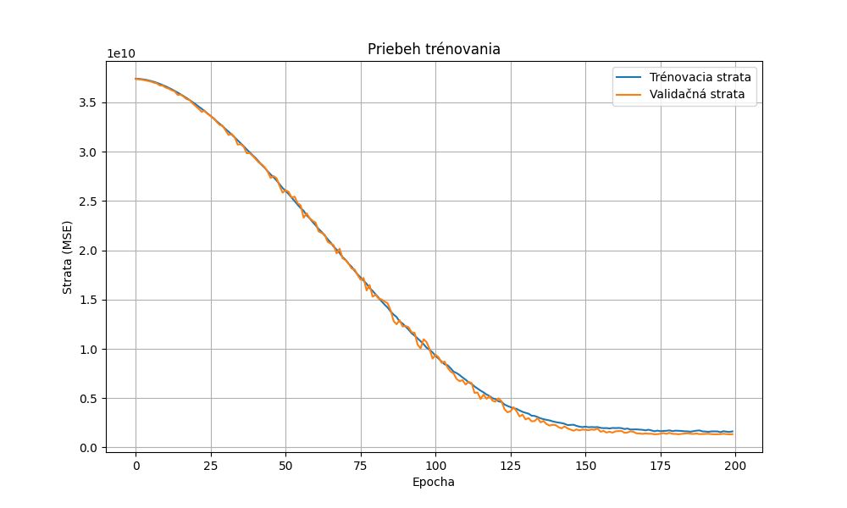
  - Viditeľné sú aj skoky v strate spôsobené ReduceLROnPlateau, keď sa znižovala rýchlosť učenia.
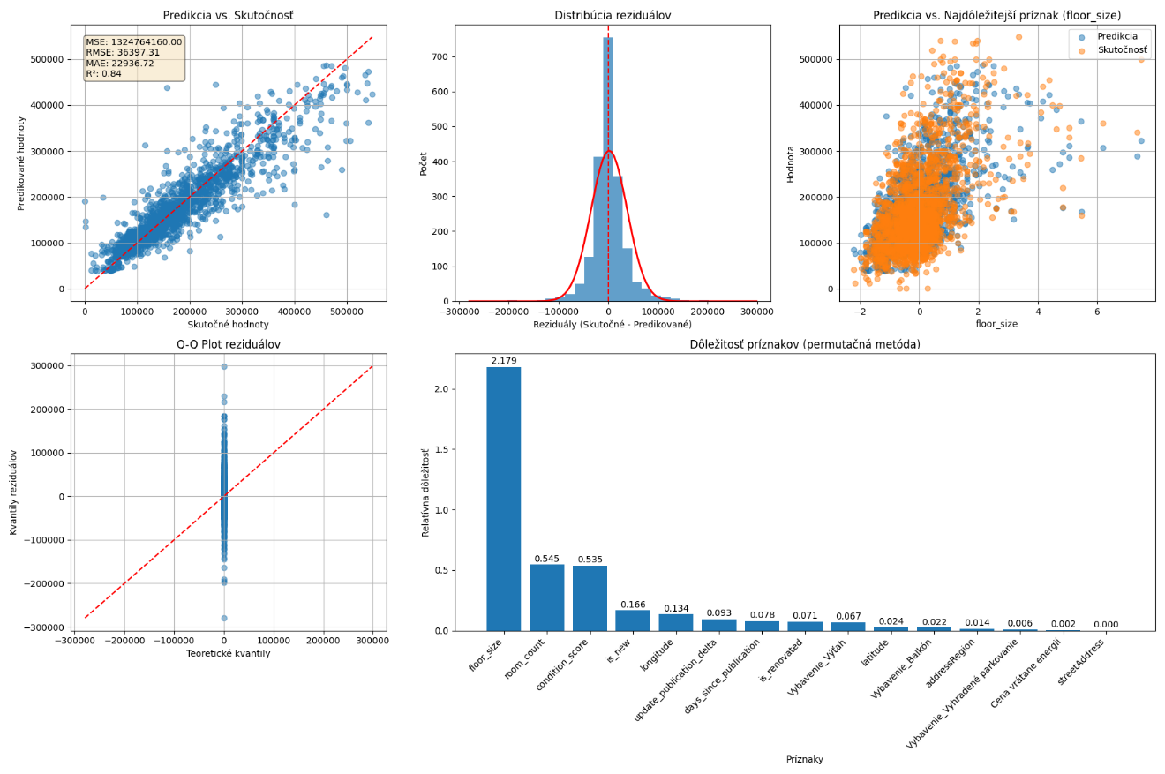
- Výkonnostné Metriky a Vizualizácie:
  - Finálne Metriky na Testovacej Sade:
    - MSE: 1 324 764 160.00
    - RMSE: 36 397.31 EUR (Vzhľadom na široký rozptyl cien bytov na predaj to môže byť považované za dobrý výsledok.)
    - MAE: 22 936.72 EUR (Priemerná absolútna chyba je konzistentná s RMSE.)
    - R²: 0.8380 (Vysvetlenie 83.8% variability cien je silný výsledok, naznačujúci, že vybrané príznaky a architektúra modelu sú pre tento segment vhodné.)
  - Predikcia vs. Skutočnosť (ľavý horný graf):
    - Tento graf je kľúčový pre vizuálne posúdenie kvality predikcií. Body sú uspokojivo zoskupené okolo červenej diagonálnej čiary (y=x), čo indikuje, že predikcie sú v priemere blízko skutočným hodnotám. Rozptyl bodov sa zväčšuje smerom k vyšším cenám – model je menej istý pri predikcii extrémne drahých nehnuteľností. Toto je bežný jav, keďže takéto nehnuteľnosti sú menej časté a ich cena môže byť ovplyvnená veľmi špecifickými, nemodelovanými faktormi.
  - Distribúcia Reziduálov (stredný horný graf):
    - Histogram ukazuje, že väčšina chýb (reziduálov) je koncentrovaná blízko nuly. Tvar distribúcie pripomína normálne rozdelenie (ako naznačuje červená Gaussova krivka), čo je jeden z predpokladov mnohých regresných modelov a dobré znamenie. Mierne ťažšie chvosty by mohli naznačovať prítomnosť niekoľkých väčších chýb predikcie.
  - Predikcia vs. Najdôležitejší Príznak (floor_size) (pravý horný graf):
    - Oranžové body (skutočné hodnoty) a modré body (predikcie) sledujú podobný trend rastu s normalizovanou rozlohou. Prekrývanie týchto dvoch mrakov bodov vizuálne potvrdzuje, že model dobre zachytáva vzťah medzi rozlohou a cenou.
  - Q-Q Plot Reziduálov (ľavý dolný graf):
    - Tento graf porovnáva kvantily distribúcie reziduálov s kvantilmi teoretického normálneho rozdelenia. Body by mali ideálne ležať na červenej diagonálnej čiare. V našom prípade sa body dobre držia čiary v centrálnej časti, čo potvrdzuje približnú normalitu väčšiny reziduálov. Odchýlky na oboch koncoch (“chvostoch”) naznačujú, že extrémne chyby (veľmi podhodnotené alebo nadhodnotené predikcie) sú častejšie, než by sa očakávalo pri dokonale normálnom rozdelení.
  - Dôležitosť Príznakov (pravý dolný graf):
    - Dominancia floor_size (relatívna dôležitosť 2.179) je očakávaná a potvrdzuje, že rozloha je primárnym determinantom ceny bytu na predaj.
    - room_count (0.545) a condition_score (0.535) sú ďalšie silné prediktory. Zaujímavé je, že room_count je o niečo dôležitejší ako condition_score, čo môže naznačovať, že kupujúci kladú o niečo väčší dôraz na počet izieb ako na presný stav rekonštrukcie (ktorý je už čiastočne zahrnutý aj v is_new a is_renovated).
    - is_new (0.166) má citeľný vplyv, čo je logické. longitude (0.134) a latitude (0.024) poukazujú na význam geografickej polohy. Väčšia dôležitosť longitude (východ-západ) oproti latitude (sever-juh) by mohla byť zaujímavým bodom pre ďalšiu analýzu špecifík slovenského trhu (napr. rozdiely medzi západným a východným Slovenskom, alebo v rámci veľkých miest).
    - Časové faktory ako days_since_publication (0.078) a update_publication_delta (0.093) majú menší, ale stále prítomný vplyv. To naznačuje, že “čerstvosť” inzerátu alebo dĺžka jeho aktualizácie môže mierne ovplyvniť cenu.
    - Nízka dôležitosť streetAddress (0.000) a Cena vrátane energií (0.002) je prekvapivá, najmä pre streetAddress. Možné vysvetlenia:
      - Redukcia na top 100 hodnôt + ‘Ostatné’ mohla odstrániť príliš veľa detailov.
      - Informácia o lokalite je už dostatočne dobre zachytená kombináciou latitude, longitude a addressRegion.
      - Pre Cena vrátane energií to môže znamenať, že pri predaji táto informácia nie je konzistentne uvádzaná alebo nie je kľúčovým faktorom pri vyjednávaní ceny bytu.
    - Potenciálne vylepšenie: Experimentovať s inými metódami enkódovania streetAddress (napr. target encoding, embedding vrstvy v neurónovej sieti) alebo použiť sofistikovanejšie geo-príznaky (napr. vzdialenosť od centra mesta, dostupnosť služieb).

11.3. Analýza Trénovania a Výkonu Modelu pre Segment Byty_Prenájom
- Príprava Dát pre Model:
  - Použité rovnaké vstupné príznaky ako pre Byty_Predaj.
  - streetAddress opäť redukovaný.
  - Tréningová sada: 3 351 vzoriek, 123 príznakov; Testovacia sada: 837 vzoriek.
- Priebeh Trénovania:
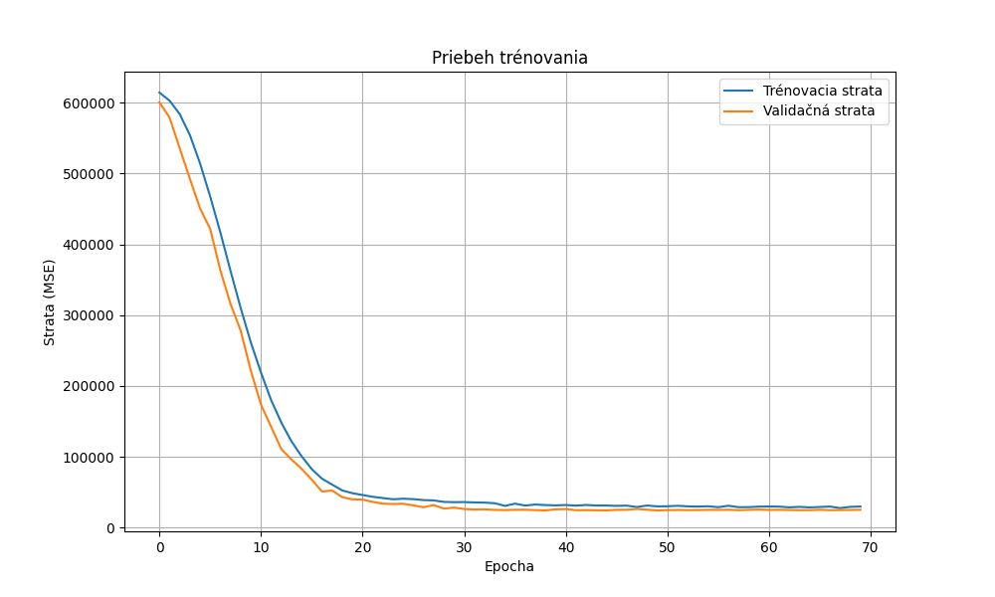
Graf zobrazuje veľmi rýchlu konvergenciu. Validačná strata dosiahla svoje minimum už okolo 50. epochy a EarlyStopping ukončil tréning v 70. epoche. To naznačuje, že model pre tento (menší) dataset nepotreboval toľko iterácií na nájdenie optimálnych váh. Absolútne hodnoty straty sú výrazne nižšie (rádovo 105) ako pri predaji, čo je v súlade s nižšími cenami prenájmov. Obe krivky sa opäť dobre sledujú.
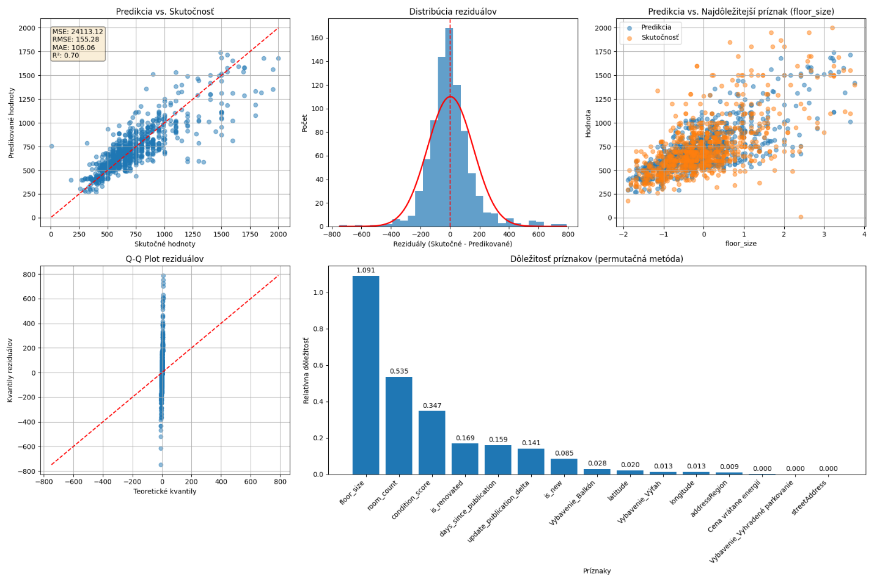
- Výkonnostné Metriky a Vizualizácie:
  - Finálne Metriky na Testovacej Sade:
    - MSE: 24 113.12
    - RMSE: 155.28 EUR
    - MAE: 106.06 EUR (Tieto hodnoty sú pre ceny prenájmov relatívne vysoké. Chyba 100-150 EUR pri priemernom nájme napr. 600 EUR je citeľná.)
    - R²: 0.7041 (Model vysvetľuje 70.4% variability. Je to najnižšia hodnota R² spomedzi troch modelov. Možné príčiny:
      - Menší objem dát pre trénovanie.
      - Vyššia inherentná náhodnosť alebo subjektivita pri stanovovaní cien prenájmov.
      - Chýbajúce dôležité príznaky špecifické pre prenájom (napr. dĺžka nájmu, podmienky zmluvy, depozit – tieto dáta ale zvyčajne nie sú v inzerátoch).
  - Predikcia vs. Skutočnosť: Rozptyl bodov okolo diagonály je viditeľne väčší ako pri modeli Byty_Predaj, čo korešponduje s nižším R². Model má tendenciu podhodnocovať niektoré drahšie prenájmy a nadhodnocovať niektoré lacnejšie.
  - Distribúcia Reziduálov: Stále približne symetrická a centrovaná okolo nuly, ale s o niečo širším rozptylom ako pri modeli Byty_Predaj.
  - Predikcia vs. Najdôležitejší Príznak (floor_size): Pozitívny trend je zachovaný.
  - Q-Q Plot Reziduálov: Podobný obraz ako pri predaji – dobrý fit v strede, odchýlky na chvostoch.
  - Dôležitosť Príznakov:
    - floor_size (1.091) a room_count (0.535) sú opäť na čele.
    - condition_score (0.347) je stále dôležitý.
    - Zaujímavé je, že is_renovated (0.169) má vyššiu relatívnu dôležitosť ako is_new (0.085). To by mohlo znamenať, že pri prenájmoch nájomcovia viac ocenia čerstvo zrekonštruovaný byt (aj starší) ako úplnú novostavbu, ktorá ešte nemusí byť “zabehnutá” alebo môže mať vyššie prevádzkové náklady.
    - Časové faktory days_since_publication (0.159) a update_publication_delta (0.141) majú pre prenájom prekvapivo vysokú dôležitosť, vyššiu ako niektoré fyzické charakteristiky bytu (napr. Vybavenie_Balkón, latitude). To by mohlo naznačovať dynamickejší trh, kde čerstvosť ponuky alebo rýchlosť jej aktualizácie silnejšie koreluje s cenou (možno staršie, dlho neaktualizované ponuky majú nižšiu cenu, alebo naopak, rýchlo aktualizované sú tie drahšie a žiadanejšie).
    - Geografické faktory (latitude, longitude, addressRegion) majú relatívne nízku dôležitosť, čo je trochu prekvapivé, keďže lokalita je pre prenájom zvyčajne kľúčová. Môže to byť opäť spôsobené tým, že streetAddress nebol dostatočne informatívny a samotné súradnice alebo kraj nepostačujú na jemné rozlíšenie lokalít v rámci miest.
    - Potenciálne vylepšenie: Pre tento segment by mohlo byť prínosné získať detailnejšie lokalizačné príznaky alebo preskúmať, prečo model nekladie väčší dôraz na existujúce geografické príznaky. Tiež by stálo za zváženie, či niektoré typy vybavenia špecifické pre prenájom (napr. zariadený/nezariadený, internet v cene) nie sú dôležitejšie.

11.4. Analýza Trénovania a Výkonu Modelu pre Segment Byty_Combined
- Príprava Dát pre Model:
  - Použité rovnaké vstupné príznaky ako pre predchádzajúce segmenty, ale navyše bol pridaný kľúčový príznak is_for_sale.
  - streetAddress redukovaný.
  - Tréningová sada: 11 588 vzoriek, 124 príznakov; Testovacia sada: 2 896 vzoriek.
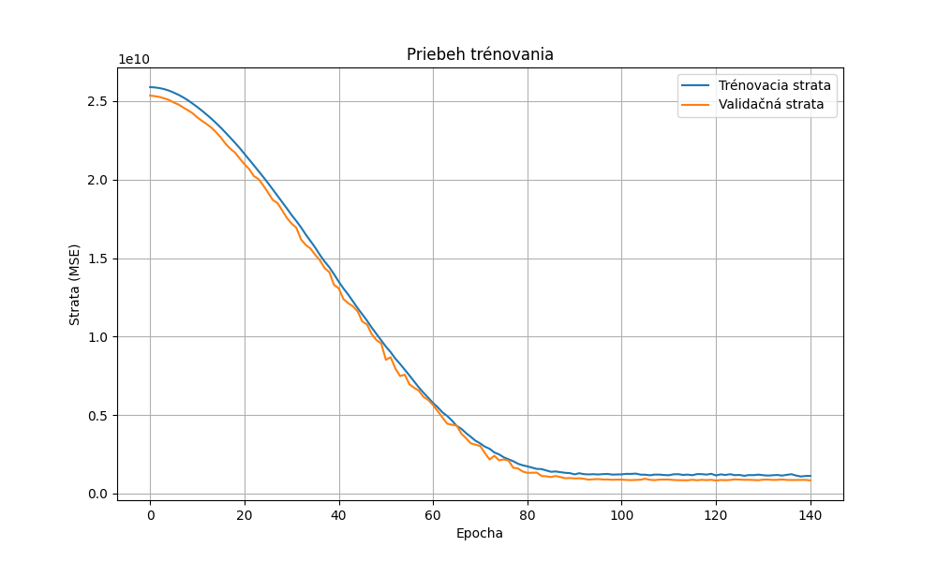
- Priebeh Trénovania:

  - Priebeh straty je veľmi podobný modelu Byty_Predaj kvôli dominancii vyšších cien predaja v kombinovanom datasete. Konvergencia je stabilná, EarlyStopping ukončil tréning v 141. epoche (najlepšia bola 121.).

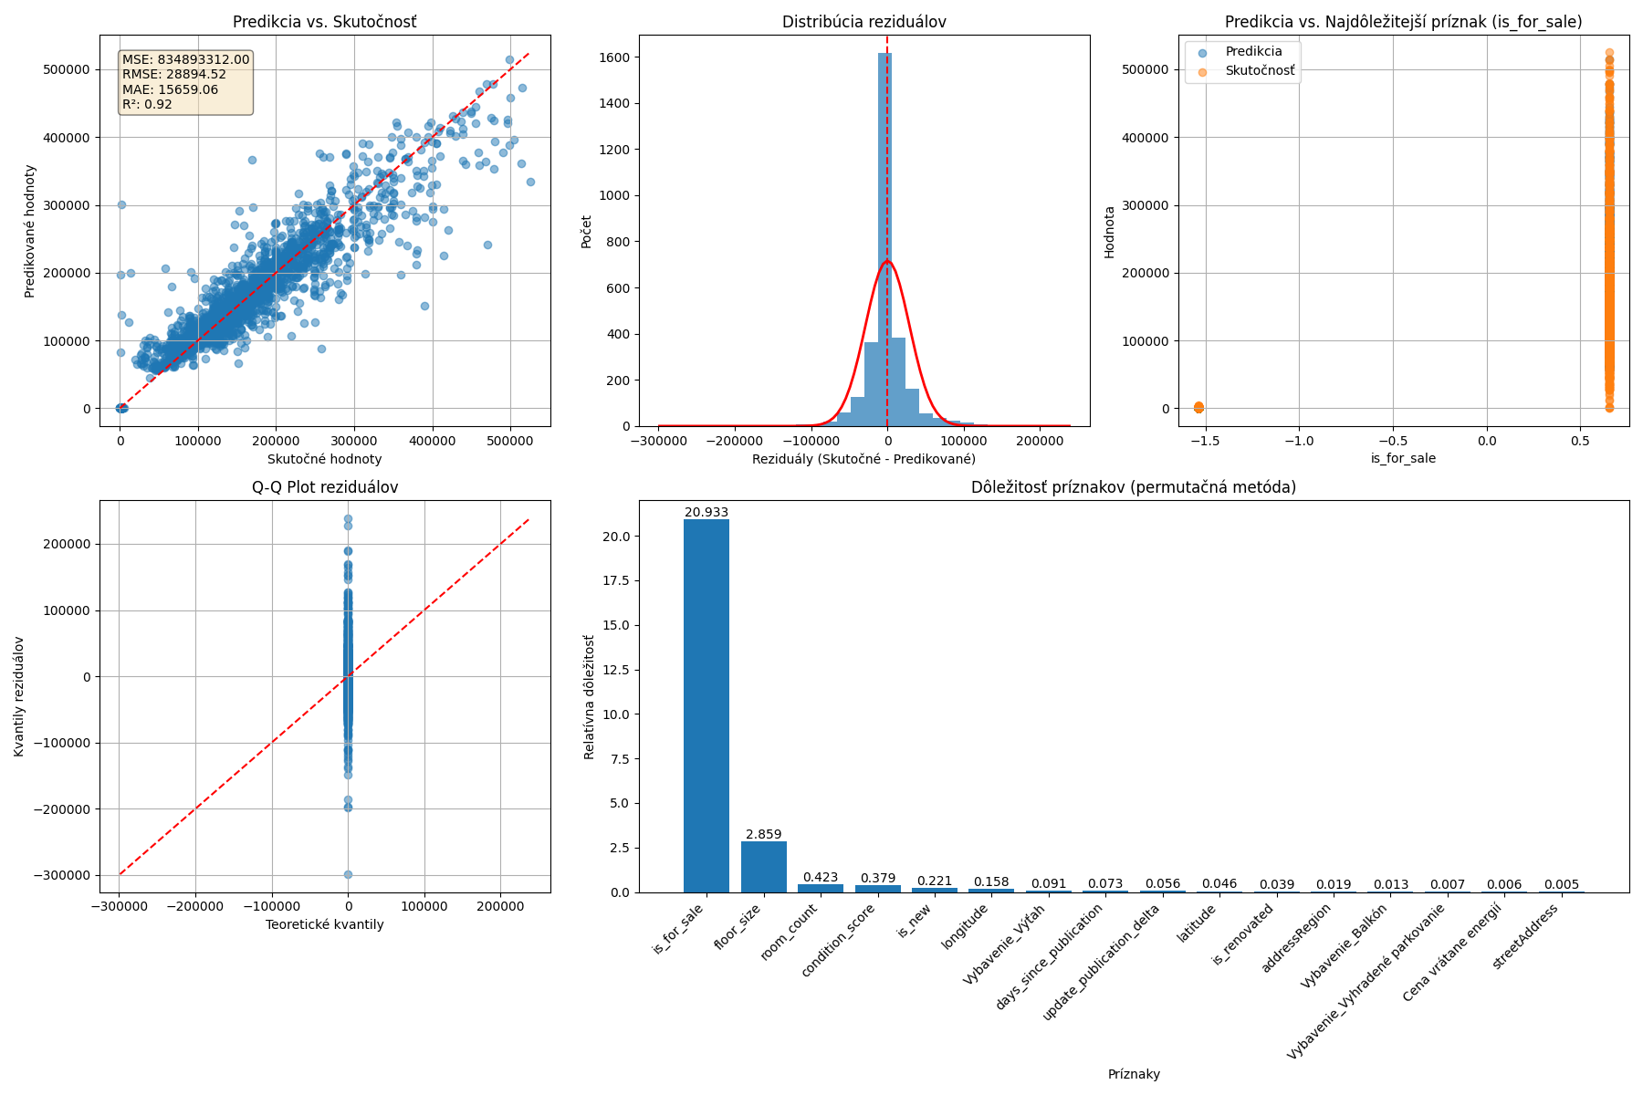
- Výkonnostné Metriky a Vizualizácie:

  - Finálne Metriky na Testovacej Sade:
    - MSE: 834 893 312.00
    - RMSE: 28 894.52 EUR (Táto hodnota je ťažšie interpretovateľná priamo, pretože kombinuje chyby z predaja aj prenájmu. Je bližšie k RMSE modelu pre predaj.)
    - MAE: 15 659.06 EUR
    - R²: 0.9244 (Toto je vynikajúci výsledok a najlepší spomedzi všetkých modelov. Ukazuje, že jediný model dokáže s vysokou presnosťou modelovať ceny naprieč oboma typmi transakcií, ak má k dispozícii jasný rozlišovací príznak.)
  - Separátne Metriky na Testovacej Sade (pre Byty_Combined):
Pre hlbšie pochopenie výkonu kombinovaného modelu boli metriky vypočítané aj samostatne pre podskupiny dát zodpovedajúce predaju a prenájmu
    - Pre podskupinu Bytov na Predaj (is_for_sale == 1):
- RMSE: 35 792.60 EUR
- MAE: 22 839.82 EUR
- R²: 0.8244
Tieto hodnoty sú veľmi blízke výkonu separátneho modelu Byty_Predaj (RMSE: 36 397.31, R²: 0.8380). Naznačuje to, že kombinovaný model dokáže veľmi dobre generalizovať a predikovať ceny bytov na predaj s porovnateľnou presnosťou ako špecializovaný model.
- Pre podskupinu Bytov na Prenájom (is_for_sale == 0):
- RMSE: 862.43 EUR
- MAE: 730.63 EUR
- R²: -2.8689
Výsledky pre podskupinu prenájmu sú problematické. Extrémne negatívna hodnota R² (-2.8689) znamená, že model pre túto podskupinu funguje výrazne horšie ako jednoduchý model, ktorý by vždy predikoval priemernú cenu prenájmu z tréningových dát. RMSE (862.43 EUR) je tiež výrazne vyššie ako pri separátnom modeli Byty_Prenájom (RMSE: 155.28 EUR). Toto je kritické zistenie a naznačuje, že hoci celkový R² kombinovaného modelu je vysoký (vďaka dominancii a dobrým predikciám pre drahšie byty na predaj), jeho schopnosť presne predikovať ceny prenájmov v rámci tejto kombinovanej štruktúry je veľmi slabá. Pravdepodobne model optimalizuje svoju stratovú funkciu primárne na základe oveľa väčších chýb (v absolútnych hodnotách) pri bytoch na predaj, a tým "zanedbáva" presnosť pre násobne nižšie ceny prenájmov.

  - Predikcia vs. Skutočnosť: Graf vykazuje veľmi dobrý fit. Body sú tesne zoskupené okolo diagonály. Je zaujímavé, že aj keď dáta obsahujú dve odlišné cenové úrovne (predaj a prenájom), scatter plot nevykazuje dva oddelené “mraky” bodov tak zreteľne, ako by sa dalo čakať. To naznačuje, že model s príznakom is_for_sale dokáže plynulo prechádzať medzi týmito dvoma režimami a jeho predikcie sú konzistentné.
  - Distribúcia Reziduálov: Veľmi pekná, symetrická distribúcia centrovaná okolo nuly, dobre aproximovaná normálnym rozdelením.
  - Predikcia vs. Najdôležitejší Príznak (is_for_sale) (pravý horný graf):
    - TENTO GRAF JE ABSOLÚTNE KĽÚČOVÝ PRE INTERPRETÁCIU TOHTO MODELU! Jasne vidíme dva odlišné zhluky bodov. Keď is_for_sale je 0 (oranžové body - skutočné hodnoty prenájmu, modré body - predikcie prenájmu), hodnoty sú nízke. Keď is_for_sale je 1 (oranžové body - skutočné hodnoty predaja, modré body - predikcie predaja), hodnoty sú výrazne vyššie. Toto je dokonalá vizualizácia toho, ako model využíva tento binárny príznak na “prepnutie” do správneho cenového režimu. Prekrývanie modrých a oranžových bodov v rámci každého zhluku ukazuje kvalitu predikcie v danom režime.
  - Q-Q Plot Reziduálov: Veľmi dobrý súlad s diagonálou, čo potvrdzuje takmer normálne rozdelenie reziduálov pre tento kombinovaný model. Je to lepší Q-Q plot ako pri separátnych modeloch.
  - Dôležitosť Príznakov:
    - is_for_sale (20.933) je absolútne dominantný. Jeho relatívna dôležitosť je rádovo vyššia ako u všetkých ostatných príznakov. To je logické, pretože tento príznak kóduje najväčší skok v cenovej úrovni.
    - floor_size (2.859) je druhý najdôležitejší, čo je konzistentné.
    - room_count (0.423), condition_score (0.379), is_new (0.221) a longitude (0.158) nasledujú s odstupom.
    - Ostatné príznaky majú relatívne malú dôležitosť v porovnaní s is_for_sale. Model sa primárne spolieha na tento príznak na určenie základnej cenovej hladiny a potom ju dolaďuje pomocou ostatných charakteristík.
    - Zaujímavosť: Aj keď is_for_sale je tak dominantný, ostatné príznaky stále prispievajú k modelu, čo naznačuje, že model sa učí aj jemnejšie nuansy v rámci kategórií predaj/prenájom.

11.5. Súhrnné Porovnanie a Diskusia Výsledkov
- Výkon Modelov:
  - Model Byty_Combined s celkovým R² = 0.9244 demonštruje na prvý pohľad silu použitia jediného modelu. Avšak, detailná analýza odhalila kritický nedostatok: zatiaľ čo predikcie pre byty na predaj v rámci tohto modelu sú veľmi dobré (R² ≈ 0.82), predikcie pre byty na prenájom sú extrémne nepresné (R² ≈ -2.87). To znamená, že vysoký celkový R² je primárne poháňaný úspešným modelovaním drahších bytov na predaj. Pre praktické účely predikcie cien prenájmov je tento kombinovaný model v súčasnej forme nepoužiteľný.
  - Nižší výkon modelu Byty_Prenájom (R² = 0.7041) si zaslúži ďalšie preskúmanie. Možno by pomohlo získať viac dát, pridať špecifické príznaky pre prenájom, alebo experimentovať s inou architektúrou modelu pre tento menší a potenciálne šumovejší segment.
- Dôležitosť Príznakov – Kľúčové Zistenia:
  - Univerzálna dôležitosť floor_size a room_count.
  - Absolútna dominancia is_for_sale v kombinovanom modeli.
  - Relatívne vyššia dôležitosť časových faktorov a stavu rekonštrukcie pre segment prenájmu.
  - Potenciálne nedostatočné využitie informácie z streetAddress naprieč modelmi – tu je priestor na zlepšenie (napr. použitie embedding vrstiev, lepšie geo-kódovanie, extrakcia príznakov ako vzdialenosť od centra, atď.).
  - Nízka dôležitosť Cena vrátane energií môže byť spôsobená nekonzistentnosťou jej uvádzania v inzerátoch alebo tým, že ju kupujúci/nájomcovia neberú ako primárny faktor.
- Priebeh Trénovania a Diagnostika:
  - Všetky modely vykazovali dobrú konvergenciu a EarlyStopping efektívne zabránil pretrénovaniu.
  - Reziduály boli vo všeobecnosti dobre centrované a približne normálne rozdelené, čo naznačuje, že modely nemajú silné systematické skreslenia. Najlepší Q-Q plot mal kombinovaný model.
Odporúčania pre Ďalšiu Prácu a Potenciálne Vylepšenia:
- Pokročilejšie Spracovanie Lokalizačných Dát: Namiesto redukcie streetAddress a jednoduchého one-hot encodingu addressRegion by sa mohli použiť:
  - Embedding vrstvy priamo v neurónovej sieti pre streetAddress alebo addressLocality (mesto/obec, ak je extrahované).
  - Geohashovanie alebo iné formy priestorového indexovania.
  - Výpočet vzdialeností k bodom záujmu (Points of Interest - POI), ako sú školy, obchody, MHD zastávky, parky.
- Experimentovanie s Architektúrou Modelu:
  - Vyskúšať rôzne počty vrstiev a neurónov, rôzne aktivačné funkcie.
  - Pre menší segment Byty_Prenájom by mohla byť vhodnejšia jednoduchšia architektúra, aby sa predišlo pretrénovaniu.
- Spracovanie Outlierov: Aj keď boli outliery čiastočne odstránené, ich vplyv môže byť stále prítomný. Zvážiť robustnejšie stratové funkcie (napr. Huber loss) alebo pokročilejšie techniky detekcie a spracovania outlierov.
- Analýza Chýb: Detailnejšie preskúmať prípady, kde modely robia najväčšie chyby. Môže to odhaliť ďalšie chýbajúce príznaky alebo špecifické podsegmenty trhu, ktoré model nedokáže dobre zachytiť.
- Časové Aspekty: Ak by boli dostupné dáta z dlhšieho časového obdobia, mohlo by sa modelovať aj časová dynamika cien (napr. pridaním príznaku pre mesiac/rok inzercie).
- Interpretovateľnosť Modelu: Okrem permutačnej dôležitosti preskúmať aj iné metódy interpretácie (napr. SHAP values) pre hlbšie pochopenie rozhodnutí modelu.

12. Záverečné Zhodnotenie, Limitácie a Perspektívy Budúceho Vývoja
Tento projekt predstavuje komplexný systém pre zber, spracovanie, analýzu a predikciu cien nehnuteľností na slovenskom trhu, s primárnym zameraním na byty určené na predaj a prenájom. V rámci projektu bol vyvinutý robustný web scraper, rozsiahly pipeline pre čistenie a transformáciu dát, a nakoniec boli implementované a vyhodnotené modely hlbokých neurónových sietí pre predikciu cien.

12.1. Súhrn Dosiahnutých Výsledkov
- Zber Dát: Úspešne sa podarilo zozbierať rozsiahly dataset (vyše 55 000 surových záznamov) z portálu reality.sk, pokrývajúci všetky regióny Slovenska. Implementované techniky (Tor, náhodné User-Agenty, paralelné spracovanie) zabezpečili efektívny a relatívne anonymný zber.
- Spracovanie a Čistenie Dát: Bol vyvinutý detailný proces čistenia, ktorý zahŕňal odstránenie irelevantných dát, spracovanie chýbajúcich hodnôt, detekciu a odstránenie outlierov, a rozsiahly feature engineering (tvorba časových príznakov, binárnych príznakov z vybavenia, sémantických príznakov zo stavu a typu objektu, a kľúčového binárneho príznaku is_for_sale). Tieto kroky viedli k vytvoreniu kvalitných a štruktúrovaných datasetov pre jednotlivé segmenty.
- Exploratívna Analýza Dát: Vizualizácie odhalili dôležité charakteristiky dát, ako sú distribúcie cien a rozlôh, ich vzájomné vzťahy, a výrazné regionálne disparity. Potvrdila sa bimodálna distribúcia cien v kombinovanom segmente, čo zdôraznilo význam rozlišovania medzi predajom a prenájmom.
- Príprava Dát pre Neurónovú Sieť: Implementovaný proces normalizácie (štandardizácia numerických príznakov) a one-hot encodingu (kategorických príznakov, s riešením vysokej kardinality) zabezpečil optimálnu prípravu dát pre vstup do modelov.
- Modelovanie a Evaluácia:
  - Boli natrénované a vyhodnotené tri modely neurónových sietí pre segmenty Byty_Predaj, Byty_Prenájom a Byty_Combined.
  - Model Byty_Combined, využívajúci príznak is_for_sale, dosiahol najlepší výkon (R² = 0.9244). Avšak, detailnejšia analýza ukázala, že tento model exceluje v predikciách pre byty na predaj (R² ≈ 0.82), ale je veľmi nepresný pre byty na prenájom (R² ≈ -2.87) v rámci kombinovanej štruktúry..
  - Model Byty_Predaj tiež dosiahol solídny výkon (R² = 0.8380).
  - Model Byty_Prenájom mal najnižší výkon (R² = 0.7041), čo naznačuje priestor na zlepšenie, pravdepodobne kvôli menšiemu objemu dát alebo špecifikám tohto trhového segmentu.
  - Analýza dôležitosti príznakov potvrdila kľúčovú rolu atribútov ako floor_size, room_count, condition_score a absolútnu dominanciu is_for_sale v kombinovanom modeli.

12.2. Identifikované Limitácie Projektu
Napriek dosiahnutým výsledkom je dôležité uvedomiť si určité limitácie, ktoré vyplývajú z povahy dát, zvolených metód a rozsahu projektu:
- Statický Charakter Zberu Dát: Dáta boli zozbierané počas krátkeho časového okna (2 dni). Aj keď zahŕňajú inzeráty aktualizované až rok dozadu, tento prístup nezachytáva dynamiku trhu v reálnom čase. Nemáme informácie o ponukách, ktoré boli rýchlo stiahnuté (napr. veľmi atraktívne ponuky, ktoré zmiznú za pár dní), ani o tom, ako sa ceny menili pre konkrétne nehnuteľnosti v čase, ak neboli explicitne aktualizované na portáli. Dennodenný alebo častejší zber by poskytol bohatší a dynamickejší dataset.
- Obmedzenia Surovinových Dát:
  - Kvalita a Konzistentnosť: Informácie na realitných portáloch sú zadávané ľuďmi a môžu obsahovať chyby, nepresnosti alebo chýbajúce údaje (napr. presná adresa, rok výstavby, detaily o energiách). Naše čistenie sa snaží tieto problémy minimalizovať, ale nemôže ich úplne odstrániť.
  - Chýbajúce Kľúčové Faktory: Inzeráty často neobsahujú všetky faktory, ktoré reálne ovplyvňujú cenu, ako sú napríklad presný stav interiéru (okrem všeobecného “Stav nehnuteľnosti”), kvalita použitých materiálov, výhľad, hlučnosť okolia, presné mesačné náklady, alebo špecifické podmienky prenájmu.
- Spracovanie Lokalizačných Dát: Hoci sme použili latitude, longitude a addressRegion, a čiastočne streetAddress (top 100), plný potenciál lokalizačných dát nebol vyčerpaný. One-hot encoding streetAddress s vysokou kardinalitou je suboptimálny. Presnejšie geo-kódovanie a integrácia externých geografických dát (napr. blízkosť k občianskej vybavenosti, dopravná dostupnosť, miera kriminality v oblasti) by mohli výrazne zlepšiť presnosť modelov.
- Generalizácia Modela Neurónovej Siete:
  - Citlivosť na Outliery: Aj keď sme outliery čiastočne odstraňovali, neurónové siete môžu byť stále citlivé na extrémne hodnoty, ktoré neboli zachytené.
  - “Black Box” Charakter: Hlboké neurónové siete sú často vnímané ako “čierne skrinky”. Hoci sme použili permutačnú dôležitosť na interpretáciu, pochopenie presných vnútorných mechanizmov rozhodovania modelu zostáva náročné.
- Ignorovanie Externých Ekonomických Faktorov: Model aktuálne neberie do úvahy makroekonomické faktory, ktoré významne ovplyvňujú realitný trh, ako sú úrokové sadzby hypoték, miera inflácie, nezamestnanosť, HDP, alebo celkový dopyt a ponuka na trhu. Tieto faktory sa menia v čase a ich zahrnutie by bolo kľúčové pre dlhodobejšie a presnejšie predikcie.
- Problém s Modelovaním Heterogénnych Cieľových Premenných: Pokus o modelovanie cien predaja a prenájmu (ktoré sa líšia o jeden až dva rády) jediným modelom, aj s použitím rozlišovacieho príznaku, sa ukázal ako problematický pre menej častú alebo cenovo menej variabilnú kategóriu (prenájom). Stratová funkcia (MSE) je dominovaná väčšími absolútnymi chybami pri drahších nehnuteľnostiach na predaj, čo vedie k zanedbaniu presnosti pre prenájmy.
- Limitácie Predspracovania Dát:
  - Redukcia Kardinality: Zlučovanie menej častých kategórií do ‘Ostatné’ pri one-hot encodingu môže viesť k strate informácie.
  - Predpoklady Normalizácie: Štandardizácia predpokladá, že dáta majú približne Gaussovo rozdelenie, čo nemusí vždy platiť.

12.3. Perspektívy Budúceho Vývoja a Možné Vylepšenia
Na základe dosiahnutých výsledkov a identifikovaných limitácií navrhujeme nasledujúce smery pre ďalší rozvoj projektu:
- Implementácia Dynamického Zberu Dát: Nastaviť pravidelný (napr. denný) zber dát na sledovanie zmien v ponukách, identifikáciu nových a stiahnutých inzerátov, a potenciálne aj sledovanie histórie cien jednotlivých nehnuteľností.
- Pokročilé Spracovanie Lokalizačných Dát:
  - Využiť geokódovacie služby na získanie presných súradníc pre všetky adresy.
  - Integrovať externé geografické datasety (OpenStreetMap, kataster, demografické údaje, POI).
  - Experimentovať s embedding vrstvami pre textové lokalizačné atribúty priamo v architektúre neurónovej siete.
- Rozšírenie Množiny Príznakov:
  - Pokúsiť sa extrahovať viac informácií z textových popisov inzerátov pomocou techník NLP (napr. identifikácia kľúčových slov súvisiacich s kvalitou, vybavením, okolím).
  - Zahrnúť makroekonomické ukazovatele a časové rady relevantné pre realitný trh.
- Experimentovanie s Architektúrami Modelov:
  - Vyskúšať iné typy neurónových sietí (napr. siete s attention mechanizmami pre lepšie váženie dôležitosti príznakov) alebo gradient boosting stroje (XGBoost, LightGBM, CatBoost), ktoré sú často veľmi výkonné na tabuľkových dátach.
  - Optimalizovať hyperparametre existujúcich modelov pomocou pokročilejších techník (napr. Bayesovská optimalizácia, genetické algoritmy).
- Modelovanie Časových Radov: Ak budú dostupné dáta z dlhšieho časového obdobia, zamerať sa na modely schopné zachytiť časovú dynamiku a trendy na trhu (napr. LSTM, GRU, alebo ARIMA modely kombinované s príznakmi nehnuteľností).
- Zlepšenie Interpretovateľnosti: Využiť pokročilejšie metódy na interpretáciu modelov (napr. SHAP, LIME) na získanie hlbšieho vhľadu do toho, ako model robí predikcie.
- Vývoj Používateľského Rozhrania: Vytvoriť jednoduché webové rozhranie, ktoré by umožňovalo používateľom zadávať parametre nehnuteľnosti a získavať odhad jej ceny, prípadne vizualizovať trendy na trhu.
- Zameranie na Špecifické Podsegmenty: Analyzovať a modelovať ceny pre špecifickejšie typy nehnuteľností (napr. len novostavby, len byty v historických centrách miest) alebo pre konkrétne lokality s dostatočným množstvom dát.
- Zdôrazniť potrebu buď trénovania separátnych modelov pre predaj a prenájom (čo sa ukázalo ako lepšia stratégia pre prenájom), alebo preskúmať pokročilejšie techniky pre modelovanie takto heterogénnych dát v jednom modeli (napr. použitie rôznych výstupných hláv v neurónovej sieti, custom stratové funkcie, ktoré by lepšie vyvažovali chyby z oboch kategórií).

12.4. Záver
Projekt úspešne demonštroval celý cyklus práce s dátami v oblasti realít, od ich zberu až po tvorbu predikčných modelov. Dosiahnuté výsledky sú sľubné a poskytujú solídny základ pre ďalší výskum a vývoj. Kľúčovým zistením je vysoká prediktívna sila kombinovaného modelu, ktorý dokáže efektívne rozlišovať medzi predajom a prenájmom pomocou jednoduchého binárneho príznaku, a zároveň využívať ostatné charakteristiky nehnuteľnosti na spresnenie odhadu. Identifikované limitácie a navrhnuté perspektívy ukazujú, že oblasť analýzy a predikcie cien nehnuteľností je stále bohatá na výzvy a príležitosti pre inovácie a zlepšenia.

